Управление образования города Избербаш Республики Дагестан

Муниципальное казённое дошкольное образовательное учреждение «Центр развития ребёнка – Детский сад №8 «Солнышко»

Методическое пособие «Фольклорные праздники народов Дагестана как один из видов народного творчества»
( из опыта работы коллектива педагогов ДОУ №8)

г. Избербаш, 2016 год

Руководитель проекта Магомедова Н.Х. – заведующая ДОУ №8

Автор-составитель методического пособия Закарьгаева Г.А.- заместитель заведующей по воспитательно-методической работе ДОУ №8

Соавторы: Ипиева С.И. – музыкальный работник ДОУ №8, Заирбекова Д.М. – музыкальный работник ДОУ №8, Шапиева Р.А. – воспитатель 2-й младшей группы ДОУ №8, Сулейманова М.Г. – воспитатель старшей группы ДОУ №8.

Рецензент Шихшинатова З.С. – директор Информационно-методического центра управления образования города Избербаш, Заслуженный учитель РД, Отличник общего образования РФ

ПОЯСНИТЕЛЬНАЯ ЗАПИСКА
Внимание к проблеме формирования интереса к народному творчеству Дагестана очень актуально и необходимо, так как народное традиционное творчество поможет нам вернуть утраченное, восстановить складывающуюся веками систему нравственных ценностей, человеческих отношений. Богатые традиции народов Дагестана, доставшиеся нам по наследству, традиции уникальные, потеря которых невосполнима. Они нуждаются, как и наша земля, в защите и восстановлении. Чтобы возродить народные традиции, надо позаботиться о воспитании дошкольников в этих традициях. Входя в мир народного фольклора, ребенок начинает чувствовать, что он является неотъемлемой частью своего общества, своей культуры, он познает сердцем родной народ, становится духовным наследником его традиций. А значит, вырастет настоящим человеком.
Большими возможностями в решении этой проблемы обладает фольклорный праздник, который позволяет создать ситуацию, приближенную к естественному бытованию жанров народного творчества. В связи с этим нами поставлена цель: определить наиболее эффективные пути формирования интереса к народному творчеству в ходе проведения фольклорных праздников в ДОУ. В ходе работы над данной проблемой мы планируем решить следующие задачи:
1) изучить и проанализировать литературу по теме исследования;
2) рассмотреть специфику фольклорного праздника и разработать методику его проведения в ДОУ;
3) разработать и экспериментально проверить методику формирования интереса к народному творчеству.
Практическая значимость данной проблемы заключается в следующем:
1) в раскрытии методической значимости фольклорных праздников как фактора формирования интереса к народному искусству Дагестана, формирования нравственных качеств, национального самосознания, приобщения детей к искусству народов Дагестана .
2) в разработке системы организации фольклорных праздников для изучения в практике ДОУ.
3) в разработке методических рекомендаций для воспитателей по проведению фольклорных праздников.
ФОЛЬКЛОРНЫЕ ПРАЗДНИКИ КАК ОДИН ИЗ ВИДОВ НАРОДНОГО ТВОРЧЕСТВА
Фольклорный праздник заключает в себе большие возможности в создании ситуации, приближенной к естественному бытованию жанров народного творчества. Формы его проведения разнообразны и различны по степени близости к народным традициям.
Изучение народных праздников должно предшествовать знакомству с творчеством народов Дагестана. Обращение к народным праздникам – это не только действительная форма изучения народной культуры, это метод, как теперь принято говорить, эстетико-экологического воспитания детей.
Во всем многообразии праздников наиболее убедительными будут те, которые ориентированы на существенные стороны народного праздника в его фольклорной традиции. Каковы же они?
Во-первых, обязательность праздника. В народной жизни будни чередовались с праздниками и были наполнены их ожиданием. Праздники были необходимы и жизненно оправданны. Праздники отражали то чувство, с которым люди относились к окружающей их природе, к своему труду и его результатам.
Во-вторых, массовость. Праздник – это всегда "событие" в буквальном смысле слова. На праздник собираются все, и все в нем участвуют. Кульминационными моментами праздника являются совместное пение, совместный танец, трапеза... Это незаменимые способы единения, когда каждый участник чувствует себя причастным к всеобщему. Ритм праздника держат знатоки традиции - "заводилы".
В-третьих, праздник - это веселье, смех, разрядка напряжения, выход накопившейся психической энергии.
В детском празднике надо стремиться к осуществлению этих главных "составляющих" народного праздника. Человек, введенный в фольклор, - это человек, открытый миру, с любопытством и творчески относящийся ко всем явлениям жизни, откликающийся на горе и радости других людей, принимающий и понимающий условный образный язык художественного воплощения действительности, способный перенять опыт предков и передать его другим поколениям. Перед любым педагогом, поставившим перед собой задачу обучения детей народным традициям и праздникам, неизбежно встает задача знакомства с более широким историко-культурным контекстом, которым эти праздники мотивированы. Коллектив ДОУ в связи с этим уделяет большое внимание отдельным праздникам. Рассмотрим подробнее праздники, обряды, которые можно провести в ДОУ.
Праздники являются важнейшим средством отдыха людей, средством нравственного воспитания, мощным оздоровительным средством, фактором формирования религиозного языческого сознания.
Сейчас остро встают проблемы нравственности, морали, трудового воспитания.
Что поможет нам вернуть утраченное, восстановить складывающуюся веками систему нравственных ценностей, человеческих отношений? Думаем, что серьезную помощь здесь может оказать обращение к фольклору. Чтобы вырастить лес, надо посадить молодые саженцы, чтобы оздоровить реки и пруды, надо расчистить маленькие родники и ключи, их питающие. Чтобы возродить народные традиции, надо позаботиться о воспитании в этих традициях детей.
Порвав с духовными традициями, мы убиваем в себе человека, нравственную опору, творческие способности.
Насыщение программ ДОУ фольклором поможет ребятам проникнуть в глубины народного духа и еще раз докажет, что сущность человека, его потребность в красоте не меняется с течением времени. Повышенный интерес детей к фольклору, их желание заниматься им не только на занятиях следует поддержать. Для этого организовывается самостоятельная деятельность, которая, будучи необязательной, дополнительной формой обучения, является все же действенной частью работы, направленной на формирование всесторонне развитой личности.
Фольклорные праздники. Они являются важной и интересной формой работы. Праздники занимают особое место в жизни дошкольников. Их любят за эмоциональность, сюрпризность, народный колорит, за возможность "себя показать, других посмотреть". У каждого праздника свое "лицо", своя ведущая идея. Праздник – это большое и важное дело, всегда коллективное и всегда творческое. Праздники есть своеобразная форма духовного самовыражения и духовного обогащения ребенка. Без них немыслима жизнь детей. Собравшись вместе на празднике, и мы, и дети отряхивают груз повседневных забот, отдыхаем, набираемся энергии для будущего труда, оглядывается на прошлое. У каждого календарного праздника своя история, которую дети должны знать.
Основные приметы праздника: идея, греющая всех детей, четкий сюжет, композиция, традиции, ритуалы и обычаи, костюмированность, яркая наглядность, зрелища, творческое игровое действие, неожиданность и сюрпризность. Праздники нужны детям. Пусть они будут редки, но метки и неповторимы. Каждый праздник самобытен. Его сценарий – коллективное творчество ребят.
Принцип праздника – не выступление или представление, а проживание. Этот день проживается как праздник. Не беда если кто-то забыл слова, все равно он чувствует себя частью этого радостного шествия. Праздник здесь – не мероприятие, а состояние души, длящееся весь день. Поэтому он продолжается и на улице – играми.

МЕТОДИЧЕСКИЕ РЕКОМЕНДАЦИИ ПО ФОРМИРОВАНИЮ ИНТЕРЕСА К НАРОДНОМУ ИСКУССТВУ ДАГЕСТАНА В ХОДЕ ПРОВЕДЕНИЯ ФОЛЬКЛОРНЫХ ПРАЗДНИКОВ В ДОУ
Наша память о прошлом Дагестана живет в нас необъяснимо сама собой. Есть память песен, есть память цвета на флаге. Попробуйте вместе с ребятами вспомнить, увидеть все значительные символы памяти. Любой музыкальный руководитель должен быть фольклористом. Кто же, как не музыкальный руководитель вместе с ребятами постарается собрать – народные обрядовые песни, сказки, поговорки, загадки, игры, чтобы детям стали понятны эти предания, открылись живой, реальной жизнью родного народа, родного края. Педагог призван осуществлять разностороннее эстетическое воспитание детей, проводя воспитательную работу на разнообразных занятиях.
Воспитатель – главный затейник, главный режиссер жизни детей – досуга. Как же сделать так, чтобы культурное наследие своего народа стало полноправной частью духовного опыта наших дошкольников? Прежде всего, мы убеждены, что фольклор в ДОУ должен изучаться не академически, как совокупность отдельных его видов и жанров, а как сама жизнь, как огромный цельный духовный и материально - практический мир человека прошлого, а во многом и настоящего. Наиболее подходящий возраст для осваивания фольклора – это дошкольный возраст, когда ребенок сам еще воспринимает окружающий мир как целое, а все в этом мире – как одушевленное, живое.
В этот период, а также в начальной школе жизнь ребенка должна быть насыщена мировой художественной культурой, и в первую очередь народным искусством.
Принятый в народном творчестве изустный способ передачи информации позволяет каждому ребенку в исполнении ощутить и передать атмосферу фольклора по-своему, индивидуально. Педагог же, в свою очередь, всякий раз, показывая народную игру или песню, рождает все новые ее варианты, тем самым побуждая детей искать свои краски, оттенки, с большим настроением, конкретной ситуацией, жизненным контекстом. Играя же в народную игру, выучивая ее, дети стараются подражать, сохранять его интонацию, эмоциональный посыл и при этом интуитивно ищут, а часто и находят свои варианты.
Наиболее интересным, простым и доступным фольклорным материалом для дошкольников могут служить считалки, загадки, игры, прибаутки, а также обрядовые песни. Включение фольклора в традиционное занятие дает педагогу возможность с минимальной затратой времени готовить различные фольклорные праздники. Включенные в праздник народные песни, изучаемые по программе в ДОУ, обогащаются элементами, недостающими на музыкальном занятии. Формировать интерес к народному творчеству Дагестана можно различными формами. Предлагаем: пусть ДОУ пройдут смотры народных жанров. Пусть звучат в эти дни народные песни Дагестана, пусть танцуют ребята любимые Дагестанские танцы.
Очень интересно устроить выставку нарядов Дагестанского народа. Выставку детского творчества можно приурочить к любому фольклорному празднику. Большинство народных игр были подвижными, двигательными, где особенно ценились ловкость, смелость.
Словом, сюжеты фольклорных праздников многообразны и неповторимы, также как и сами праздники. Это и праздник, первой борозды, урожая, пословицами и поговорками; народных обрядов и развлечений, и т. д. Все они конкретная практика уроков жизни современного дошкольника.
Каким требованиям должен соответствовать фольклорный праздник? Их следует выделить несколько:
С чего начинается и что включает в себя фольклорный праздник. Праздник – это результат большого труда. Для любого праздника необходимо составить программу.
Организатор праздника должен:
- придумать празднику яркое название;
- разработать сценарий;
- довести разработанный сценарий до всех предполагаемых его участников;
- решить, как пригласить гостей, когда провести предварительный просмотр, кого выбрать ведущим, как оформить помещение, какую подобрать музыку, сами песни, игры, костюмы, как будет проходить ритуал награждения. Итак, праздник прошел. Все ли задачи удалось решить, что нового узнали дети, как обогатились их эмоции, учились ли они действовать сообща, все ли воспитательные возможности праздника использованы. Такой анализ праздника поможет педагогу в его дальнейшей работе с детьми.
Как видим, подготовка к фольклорному празднику, да и не только к фольклорному – большая и серьезная работа педагогического коллектива, коллектива родителей, детей. От качества ее зависит ход праздника, его эмоциональное воздействие на детей, а также и формирование интереса к народному искусству.

ЗАКЛЮЧЕНИЕ
Фольклор может и должен стать исходной точкой воспитания и образования личности. Именно начальное обучение мы связываем с фольклором. Дальнейшее сочетание устной традиции с авторским творчеством, – вот тот путь, который, по нашему мнению, является наиболее логичным и оправданным.
Духовный фундамент личности закладывается в раннем возрасте. Очень важно, то содержание, которое освоит ребенок в данном возрасте. Существует тысяча разных методов воспитания. Нелегко выбрать лучший.
В результате обзора литературы в процессе работы мы пришли к следующим выводам, что включение фольклорных праздников в работу в ДОУ создает благоприятные условия для:
1) Формирования интереса к народному искусству Дагестана в ДОУ.
2) Воспитания у детей национального самосознания и высоких духовных
качеств, чувства своей причастности к родному народу, к его истории и
культуре.
3) Воспитания средствами народного искусства творчески активной
личности, способной мыслить и проявлять инициативу.
4) Привития детям любви к музыке, поэзии, танцу, воспитание в них
эстетического отношения к действительности.
5) Приобщения детей к народной образности, народному
миропониманию, богатейшим художественным ценностям, созданным
многовековым опытом предшествующих поколений.
6) Передачи знаний основ народного творчества Дагестана следующим
поколениям.
7) Обучения детей родному языку, пению народных песен, игр,
музицированию на народных инструментах.

Приложение к пособию
«ПРАЗДНИК ГОНЧАРА»
Провела Абдуллаева С.А.- воспитатель старшей группы
Цель праздника:
- Продолжить знакомство с фольклором, традициями и обрядами народов Дагестана.
- Воспитывать уважение к старшим и гордость за свой край.
-Формировать у детей творческие способности, умения применять имеющиеся знания и навыки во всех видах деятельности.
ПРЕДШЕСТВУЮЩАЯ РАБОТА.
Беседа о декоративно-прикладном искусстве Дагестана, рассматривание картины М.Магомедова «Балхарские мастерицы», чтение произведений Р.Рашидова «Умный балхарец», «Гончар из аула Балхар».
ХОД ЗАНЯТИЯ.
Дети входят в зал, здороваются, садятся полукругом.
Воспитатель: - Дети, в какой республике мы живем?
Дети: - Дагестан
Воспитатель: - Что означает слово «Дагестан»?
Дети: - Дагестан – это страна гор. Даг – это гора, стан – это страна.
Воспитатель: - Люди каких национальностей живут у нас в Дагестане?
Дети: - Лакцы, кумыки, аварцы, даргинцы, русские.
Воспитатель: - Молодцы! Правильно!

ПЕСНЯ О ДАГЕСТАНЕ
- Ты для нас всегда живая
Люблю твои горы
И богатые поля
Припев:
Дагестан, Дагестан
Ты цветешь, расцветай (2- раза)

- Реки, горы и вершины
Дагестанские долины
Люблю сердцем твои горы
И богатые поля.

Воспитатель:
- Да, все национальности Дагестана живут дружно и в мире, и у каждого народа есть свои традиции, обычаи и обряды. Сегодня я хочу рассказать о мастерах аула Балхар. А вы знаете, чем славится аул Балхар?
Дети:
Керамической посудой, игрушками.

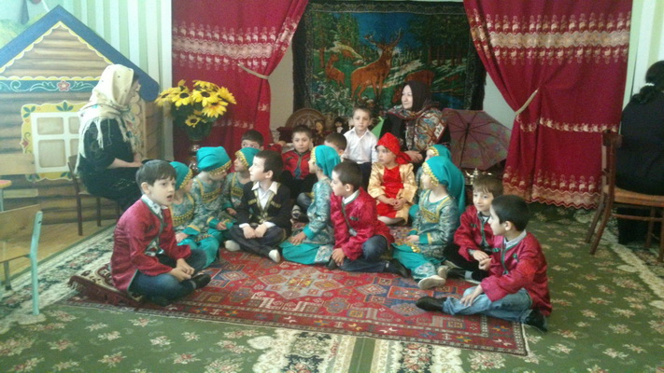

БЕСЕДА О БАЛХАРЕ
Воспитатель: - В Дагестане есть селение Балхар. Оно славится тем, что его жители готовят из глины красивые кувшины, посуду, игрушки. Все изделия расписываются только белой краской, поэтому они отличаются от иных, которыми славятся другие народы. Есть отличительные особенности и в балхарском узоре. Успех работы зависит от подготовки глины. Гончарка умело работает на круге, затем готовые изделия обжигаются в печи, расписываются – и тогда готовы.
В ауле Балхар есть озеро с глиняными берегами. Там глина как пластилин, изготовленный самой природой. Из нее можно лепить и крошечные блюдца, и огромный сосуд для хранения зерна и ажурный декоративный кувшин с носиком.
Цветных глин всего две: красная и белая. Но при помощи этих двух красок балхарки добиваются большой красоты. Тут и обрамляющие прямые и волнистые линии, и цепочки из запятых, и овальные листья с внутренней росписью, и ромбы с белыми точками в центре, и фигуры, напоминающие птиц, и сочетание из рассекающих линий. Отдельные элементы орнамента обрамлены тонкими линиями обводки. Украшают балхарки свои изделия и рельефными фигурками, выступающими над поверхностью или врезанными в нее.
Одной из таких балхарских мастериц является гончарка Патимат. Она работает как настоящий волшебник. Проходит 10 -15 минут и кувшин готов. Опять вращается журлак (станок), искусными руками гончарки наводится последний штрих – прикрепляется ручка кувшина. Сосуд готов. Затем мастерица водит янтарем по стенке кувшина, и поверхность кувшина становится глянцевой. Затем разрисовываются стенки кувшина кисточкой. Вращается станок – наносятся разноцветные линии, затем возникают все новые детали балхарского орнамента. Затем изделия обжигаются в печи «кара» . готовые изделия хранятся в мастерской.
Воспитатель: - Высоко в горах живут девушки балхарки. Они хотят станцевать вам свой таней.
(Девочки исполняют «Лакский танец»)

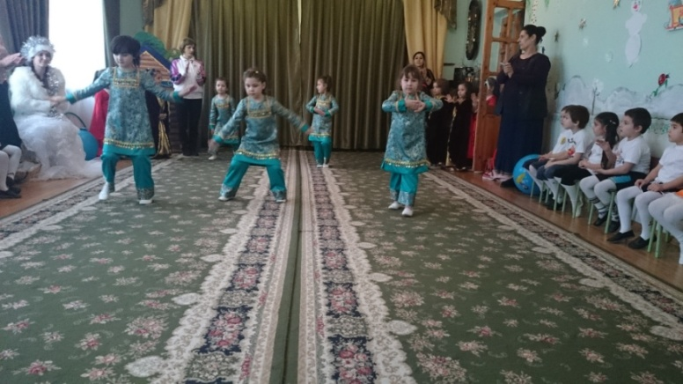

Воспитатель: - Весело у нас на празднике, мы умеем петь песни, танцевать, но ведь это праздник гончара. Давайте дети посмотрим, а что же делает мастерица Патимат в мастерской, заглянем к ней в гости.
( Дети подходят, здороваются с мастерицей и беседуют с ней).
Мастерица Патимат: - Здравствуйте, дети! Я хочу вам показать, как лепить кувшины и рассказать о них.
- Есть стихотворение Расула Гамзатова:
Самые красивые кувшины
Делаются из обычной глины
Как прекрасный стих
Создают из слов простых.
- А какие вы знаете пословицы и поговорки о труде, о весне?
Дети:
- «Тот труда не боится, кто умеет трудиться».
- «Куда лопата идет, туда вода течет».
- «И камень добытый трудом, милее иногда чурека – что попал в наш дом».
- «Кто весной не сеет, тот осенью не жнет».
- «Птицу узнают в полете, а человека в работе».
- «Цветам нужно солнце, а человека в работе».
- «Цветам нужно солнце, а людям мир».
- «Без топора и лопаты, девица строит хаты». – (ласточка)
- «Железный конь землю пашет» - (трактор)
- «Дело мастера боится».
Патимат:
- Молодцы, ребята, оказывается много вы знаете поговорок и пословиц.
А знаете ли вы стихи?
Дети: - Да знаем.
Воспитатель:
- Ну-ка дети, давайте прочитаем стихи.
Р. Рашидов «Гончар из аула Балхар».
В том ауле, что похож
На селении Балхар
Жили – были, говорят
Землепащец и гончар

На дворе у гончара
Не скучал гончарный круг
И затачивая плуг
Пахарь песню напевал.

«Туча, туча помоги
Ты от поля не беги
И скорее полю
Дай напиться вволю»

А в другом дворе – гончар
Глину красную месил
И при этом в песне он
Солнце красное просил.

«Солнце, солнце помоги
Ты кувшины обожги
Чтобы каждый мой кувшин
Полыхал бы как рубин»

Если тучу замечал
То кричал он: «Караул!»
И при этом на нее
Словно мех кузнечный дул.

Пахарь в поле выходил
Хлеб посеяв, ждет дождя
А соседу – гончару
Подавай всегда жару.

Патимат:
- Какие вы молодцы! Я уже слепила кувшин. Подойдите поближе ко мне, посмотрите. Каждый кувшин хочет о себе рассказать:
- « Урма» - кувшин для воды с узким горлышком.
- « Кикайму» - приземистые кувшины с двумя ручками для масла.
- « Накришу» - кувшины для сбивания масла.
- « Кунари» - в ней хранят родниковую воду, даже в зной в ней вода бывает холодной.
- « Урша» - ее носят за водой.
- Видите, сколько у них названий. Эти кувшины, я помещу для обжига в кара. ( В это время, к Патимат подходит один из детей и говорит ей что-то на ухо).
- Ко мне подошел один джигит и сказал, что они хотят показать нам, какие они сильные и храбрые.

ИГРЫ:
_ «Перетягивание каната», « Армрестлинг (сила рук)», « Канатоходцы»
Патимат:
- Давайте посмотрим, какой я вам приготовила сюрприз. В честь праздника гончара все вылепленные кувшины обожгла и приготовила для вас. Я хочу их подарить вам. (Мастерица каждой девочке дарит по кувшину, дети благодарят ее). Дети с кувшинами идут друг за другом и делая круг ставят кувшины на стулья.

ТАНЕЦ У РОДНИКА

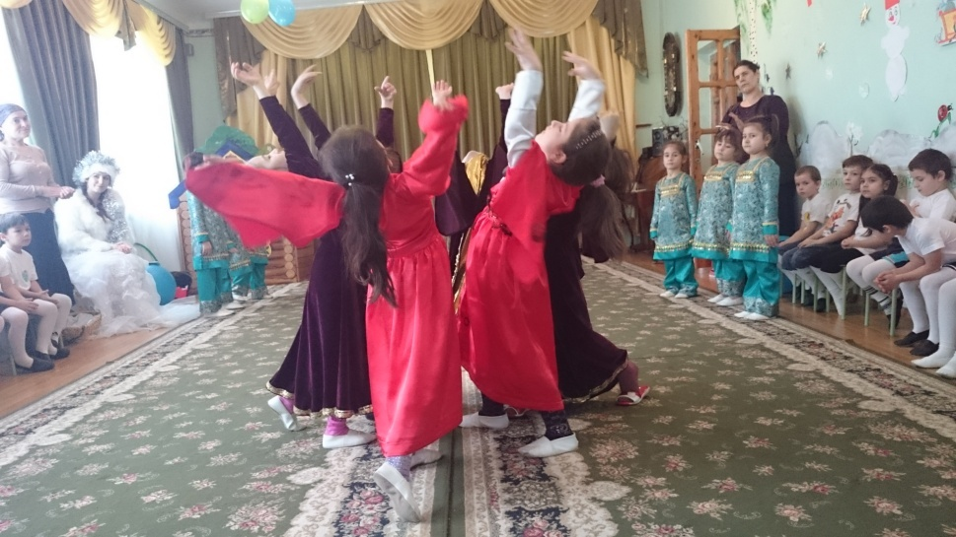

Звучит песня « ПРИЕЗЖАЙТЕ В ДАГЕСТАН»

Дагестан одна семья
Братьев и сестер
Всю любимую страну
Видно с наших гор.

Припев:
Приезжайте в Дагестан
В гости к нам из разных стран
Любим вас мы всей душой
Всем салам, большой!
Дети кланяются и прощаются ( под музыку уходят ).

Занятие “Путешествие по Дагестану”
Провела Магомедова С.Р. –воспитатель старшей группы
Цель: Познакомить детей с традиционным народным промыслом воспитывать интерес и уважение к людям, их деятельности, культуре, быту. Формировать представление о республике, жизни людей в республике. Воспитывать чувство гражданственности , толерантное отношение к жителям республики. Продолжать ознакомление детей с декоративно-прикладным искусством Дагестана: ручное ковроткачество, ювелирные изделия, художественная керамика, унцукульская насечка дерева металлом.
Дидактические задачи: Обобщить представление детей о своей республике, ее городах и селениях. Поддерживать чувство любви к родным местам
Игровая задача: Выбрать из предложенных картинок тот вид транспорта, на котором удобнее всего прибыть в город или селение. Настроить детей на работу в “творческих мастерских” народных умельцев. Вызвать у детей интерес и создать праздничное настроение к проведению игры-путешествия по Дагестану.
Игровые действия:
Правила игры.
Найти на карте Дагестана, пункты своего путешествия, выбрать удобный вид транспорта.
Оборудование: Карта Дагестана, тематическое панно с изображением природы Дагестана, на которой отмечены определенными символами аулы и города, центры различных художественных промыслов.
Например.
г. Дербент с. Хив, с. Микарах, с. Хучни и др. – ковры с. Кубачи, Гоцатль – ювелирные изделия. С. Балхар – кувшины глиняные. С. Унцукуль- декоративная ваза с насечкой. Оформить выставку с экспозицией из предметов народных мастеров, а также фотографий репродукций.
Оборудование для детей:
Бумага, картон, глина, ткань, пряжа, фольга, кисти, краски, клей, ножницы, сетки, трафареты, баночки с водой, тряпочка, гончарный круг, подкладочная доска, станок для ткачества и т.д.

Содержание
В зале, где и планируется провести праздник, посвященный народному искусству. Здесь подготовлены места для юных мастеров, оформлены уголки, имеются соответствующие материалы для работы, центром экспозиции оформление зала является символическая карта Дагестана с указанием центров народных промыслов.
Обратить внимание детей в карте Дагестана, с которой они уже знакомы, уточнить название городов и селений, в которых они побывали в гостях.
ЗАНЯТИЕ:
Воспитатель:
- Сегодня, дети, мы с вами попробуем совершить «путешествие» по горным аулам, где вот уже много – много лет народные умельцы создают из различных материалов прекрасные изделия, предметы быта, украшения.
Чтобы совершить это путешествие, нам нужны помощники: карта горного края, волшебный «ковер самолет» и ваши смекалки и фантазия. Так вы готовы к путешествию?
Дети:
- Да!
(Воспитатель приглашает детей к карте Дагестана, рассматривают ее, и начинается беседа с воспитателем)
Воспитатель:
- Дети, вы видите на карте много знаков символов, которыми обозначены города и села, где изготавливают прекрасные предметы и изделия народные мастера. Вот, например, кувшин из глины, где изготавливают такие изделия?
Дети:
- В селении Балхар.
Воспитатель:
- Да, это старинное селение Балхар. А вот другой знак: серебряные украшения и не один знак, а несколько. Где изготавливают такие прекрасные украшения?
Дети:
- с. Кубачи, с. Гоцаль, с. Кумух.
(Воспитатель указкой показывает, где расположены эти села)
Скажите, дети, откуда появилось такое чудо: изделия с насечкой из металла?
Из горного села Унцукуль.
Дети , вы заметили много одинаковых знаков с изображением коврового узора. Где их изготавливают?
- г. Дербент, с. Ахты, Микрах, Орта-Сталь, Кабир, Хучни, Хив, Касумкент, Рутул, Тлярата, Дылым, Терекли- Мектеб.
Воспитатель:
- Вот видите, ребята, какое богатое искусство народов Дагестана. А вы хотели бы сегодня совершить путешествие по этим прекрасным местам, где работают народные мастера?
Дети:
- Да!
Воспитатель:
- А доставит нас в эти места волшебный «ковер-самолет».( Воспитатель предлагает детям всем дружно сесть на «ковер-самолет» и отправится в путешествие_. Звучит музыка М.Кагилаева « Снова в горы».
1- ая остановка:
Воспитатель:
- Это древний город Дербент. В этом городе есть ковровая фабрика, где работают потомственные мастерицы – ковровщицы. При ковровой фабрике есть музей. Давайте заглянем в него и рассмотрим ковровые изделия.
( Детям показывается выставка ковров, оформленная в зале.)
Экскурсовод:
- Дагестан славится ковровыми изделиями, их ткут на фабрике. Ткут и дома умелые мастерицы. Взрослым помогают и дети, они тоже учатся делать петли. Из какого материла изготавливают ковры?
Ребенок:
- Труд ковровщиц кропотливый: моют шерсть, готовят нити, красят их в разные цвета, подбирают на станке.
Экскурсовод:
- Какие узоры встречаются на коврах? Что и кого они вам напоминают?
Ребенок:
- Ковроткачество – поэзия, ковровщица – поэтесса. Рассматривая узоры, можно увидеть природу Дагестана, что цветет в горах, на равнине. Приглядитесь к ковру, и вы увидите амро-зарю, золотистые созвездия неба, белые цепи облаков, зеленые поля лугов, желтеющую ниву.
Ребенок:
- Ковровщица Фазилат увидела цветущую красавицу яблоню, и на ковре появился нежно-розовый медальон «амагюль», голубое небо, светлые родники.
Экскурсовод:
- Для чего служат ковровые изделия?
Ребенок:
- Готовые изделия принимаются контролерами, затем отправляются в магазины, в другие города республики, за границу. А в магазинах наши мамы покупают и застилают на пол, чтобы нам было тепло и уютно.
(подходят к станку)
Ребенок:
- Где узоры, для ковра
Ты нашла, скажи, сестра?
На лугу полно цветов
Погляжу узор готов.
Тур промчался по горе
След остался на ковре. (перевод Ф.Скудры)
Ведущий:
- Предлагает попробовать за работой мастерицы. Во время наблюдения звучит музыка « Маленькая ковровщица».
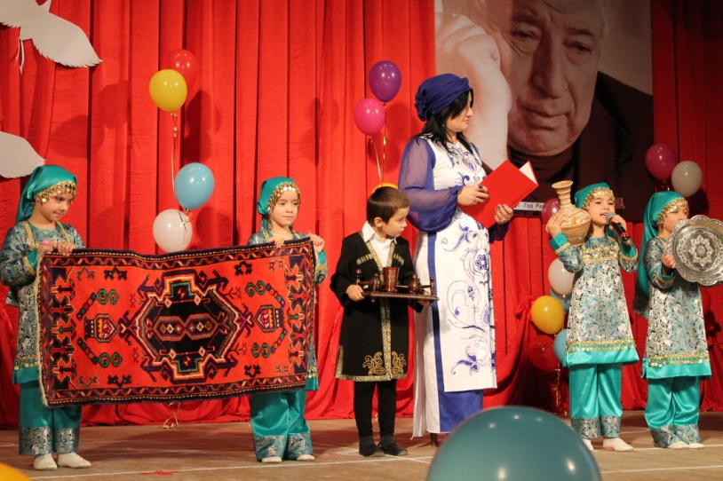
Ребенок:
«Песня ковровщицы»
-Ай-и-яй, моя игла
Три ковра я соткала,
Я один себе взяла,
Два я дочке отдала.
Размотала я клубок,
Завязала узелок.
Завязала два узла,
В руки ножницы взяла.
Ай-м-яй, ковер цветной,
Красный, желтый, голубой.

Ведущий:
- Отправляемся дальше в путешествие. Садимся на «ковер-самолет» и полетим.
2-ая остановка:
Вот мы в ауле Балхар. (Звучит песня « В ауле Балхар» , музыка Ш.Чалаева)
По окончании музыки детям предлагается заглянуть в один из домов. Дети подходят к другой части экспозиции выставки, где собранны изделия из глины, висят фотографии с изображением мастерицы за работой, рядом сидит девушка, которая тоже лепит.
Экскурсовод:
(Девочка в национальной балхарской одежде встречает гостей, приглашает посмотреть выставку, и читает стихи:
- Балхарские девушки лепят кувшин,
Украсив узором затейливым их.
И желтая глина, и белая глина
Мелькает в проворных руках золотых. (Салимат Курбанова)
Дети, какие изделия изготавливают мастера из глины?
Ребенок:
- В Балхаре – гончарное искусство. Балхар славится тем, что его жители готовят из глины красивые кувшины, посуду, игрушки.
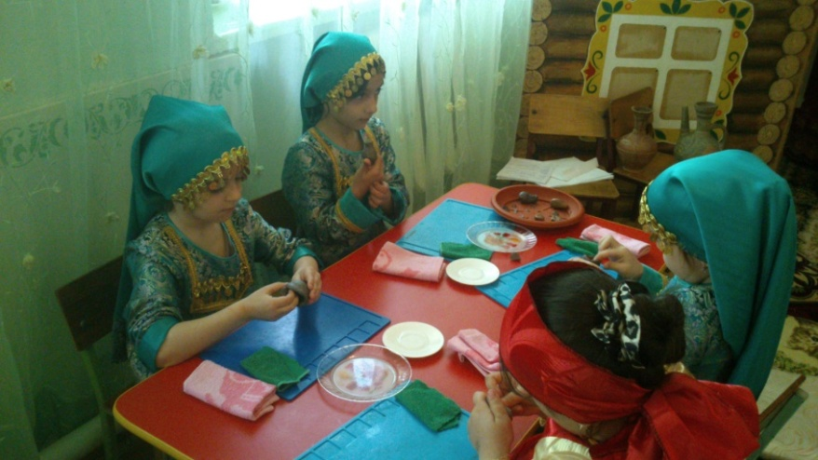
Ребенок:
- Балхарей сказал:
О балхарцах много пишут
И статей и умных книг –
Чем живут они, чем дышат,
Каковы мечты у них?
Вот мечты моей вершина:
Пусть решится спор любой
Тихо, мирно из кувшина
С доброй горскою бузой.
Ребенок:
- Выбирай кувшин неспешно,
Напрягай свою смекалку,
Цвет и звон его, конечно,
Намекают на закалку.
Самый лучший выбрать можно,
Но не жди, однако, чудо –
Что вольешь в кувшин порожний,
То и выльется оттуда.
Ребенок:
- Эти кубики, эти чаши,
Лондон видел и Нью-Йорк.
Красота кувшинов наших
Всюду вызвала восторг.
Экскурсовод:
- Для чего служат кувшины, игрушки?
Ребенок:
- Дети любят играть с народными глиняными игрушками, которые отличаются изяществом росписи.
Ребенок:
- Кувшины бывают разные – горшки «кунта» для пищи, и кувшин «урма» для воды, и огромный сосуд для хранения зерна.
Экскурсовод:
- Назовите элементы узоров, которыми расписывают глиняные изделия.
Ребенок:
- Примечателен двухцветный красно-белый балхарский орнамент. Тут и обрамляющие прямые и волнистые линии, и цепочки из запятых, и овальные листья с внутренней росписью, и ромбы с белыми точками в центре, и фигуры, напоминающие птиц, и сочетание из пересекающих линий.

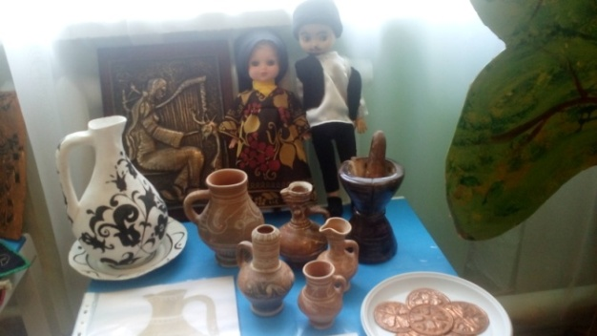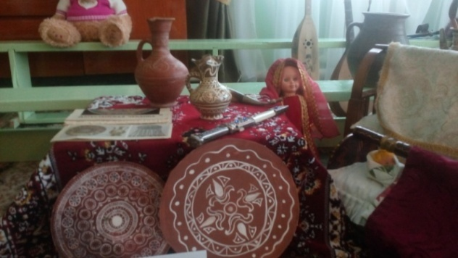

Ребенок:
- Отдельные элементы орнамента обрамлены тонкими линиями обводки. Украшают балхарки свои изделия и реальными фигурками, выступающими над поверхностью или врезанными в нее.
(Дети благодарят экскурсовода и отправляются дальше в путешествие)
Ведущий:
- Высоко в горах расположился аул златокузнецов Кубачи. И мы с вами отправимся в этот аул. Садимся на ковер-самолет и полетим. Вот мы в ауле Кубачи.
3-ая остановка:
Экскурсовод:
- Добро пожаловать, дорогие гости, посмотрите наш музей.
Дагестан славится своими златокузнецами. Мастера – кубачинцы обрабатывают металл и наносят на него разные узоры – орнаменты. Так готовятся разные изделия – пояса, кулоны, браслеты, кувшины. Кубачинцы – умелые художники. Их работа славится во всем мире.
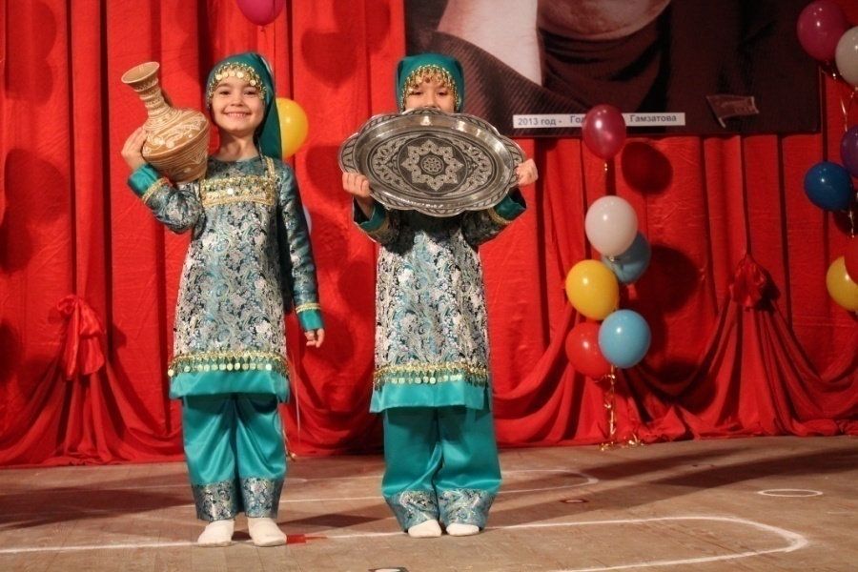
Ребенок:
- Кубачинские златокузнецы выполняют многие виды работ: чеканку, гравировку, камнями режут по кости, женщины вышивают головные уборы, вяжут узорами.
Ребенок:
- Знаменитый мастер сувениров Расул Алиханов в 10 лет, работая рядом с отцом, выгравировал украшения для Кавказского пояса. Второй работой была ручка.
Ребенок:
- С 12 лет Расул Алиханов уже работал как гравер. Его работы были на выставках в Америке, Франции. Расул Алиханов – большой художник.
Ребенок:
- Расул Алиханов сделал обложку для книги стихов Расула Гамзатова, сверкающий под гранями резца металл и молочно – белая ажурная кость.
Ребенок:
- Все изделия покрыты узорами, которые напоминают нам листочки, цветы и звери встречаются в орнаментах. Все это придумали мастера, чтобы украсить изделия.
Ребенок:
- Вот как поэт Расул Гамзатов сказал о них:
« Тайну кубачинского искусства
Не ищите в книжках серебра,
Носят тайну этого искусства
В сердце кубачинцы – мастера».

Песня молодых кубачинцев

В путь – дорогу, молодцы,
Отправляться нам пора.
Молоточки и резцы,
Как всегда, возьмем с собой.
До чужих добравших мест
Пустим молоточки в ход,
Вспоминая про невест,
Что остались в Кубачи.
Персиянкам золотых
Мы наделаем колец
И стамбульских мастерских
Не один скуем браслет.
Нам дойти не мудрено
До французских городов.
Мы в Париже не одно
Ожерелье смастерим.
Молоды у нас сердца,
И на весь прославлен свет
Почерк тонкого резца
Кубачинских мастеров.
(Дети благодарят экскурсовода и отправляются дальше в путешествие)
Ведущий:
- Вот мы с вами, дорогие ребята, прилетели в удивительный край унцукульских мастеров. У въезда в село расположилась Унцукульская фабрика художественных изделий, где нас ждет увлекательная экскурсия.
4 –ая остановка.
Экскурсовод:
-Заходите, гости дорогие, посмотрите изделия из дерева, украшенные волшебными узорами, которые сверкают маленькими звездочками и солнечными лучиками под лаком.
(Дети рассматривают изделия унцукульских мастеров)
Ведущий:
- из чего делают мастера унцукульские изделия?
Ребенок:
- Унцукульские мастера славятся изделиями из дерева. Делают они изящные трости, вазы. Для изделий годится только кизиловое или абрикосовые деревья.
Ведущий:
- Какие инструменты нужны мастерам?
Ребенок:
- Для работы унцукульским мастерам нужны инструменты: пила, топор, рубанок, сверла, ножницы, циркуль, скобель.
Ребенок:
- Самое главное руки унцукульца - его высокий художественный вкус.
Ведущий:
- Давайте поблагодарим экскурсовода.
Дети хором:
-Спасибо!
Экскурсовод:
- Приезжайте к нам еще.
Песня « Приезжайте в Дагестан»
Ведущий:
Вот и закончилось путешествие, мы возвращаемся в свой детский сад. Наверное, побывав в местах, где изготавливают предметы прикладного искусства, вам захотелось хоть на какое-то время стать народным умельцем, и я вам приготовила сюрприз. В группе я организовала такую мастерскую, которую назвала «Юные умельцы».
Вы сейчас представьте, кем бы вы хотели быть.
Постарайтесь сделать то, что вам больше всего понравилось – коврик, украшения, глиняную игрушку, унцукульский узор.
( Дети по желанию выбирают себе «мастерскую» и приступают к работе. Воспитатель при необходимости оказывает помощь детям).

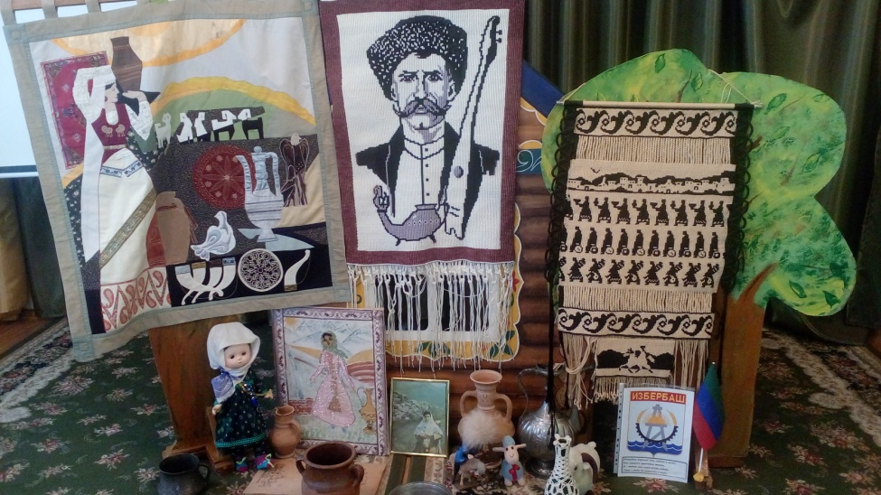

Занятие на тему:
« В ГОСТЯХ У БАБУШКИ ПАТИМАТ »
Провела воспитатель старшей группы Хасбулатова У.Р.

Цель:
- Воспитывать у детей высокие нравственные черты характера: доброту, нежность, уважение, любовь, внимание, сочувствие, терпение, заботливое отношение друг к другу.
- Закрепить знания о Дагестанском фольклоре, развивать интерес к познавательной деятельности.
- Воспитывать толерантное отношение друг к другу; воспитывать нравственно-эстетические качества.
- Через Дагестанский фольклор учить отражать обычаи, традиции народов Дагестана, показать, что добро всегда побеждает зло.
- Воспитывать детей в духе толерантности, учить быть добрее друг к другу, развивать связную речь.
- Воспитывать интерес, любовь к обычаям, традициям народов Дагестана.

ХОД ЗАНЯТИЯ:
Дети заходят в зал, здороваются с гостями.
Воспитатель:
- Ребята, скажите, как называется наша республика?
Дети:
- Республика Дагестан.
Воспитатель:
- Правильно, в Дагестане живут люди разных национальностей. Кто перечислит их?
Дети:
- Махачкала, Дербент, Кизилюрт, Избербаш, Хасавюрт, Каспийск, Дагестанские Огни, Южно-Сухокумск.
Воспитатель:
- А кто перечислит села, которые находятся у нас в Дагестане?
Дети:
- Балхар, Унцукуль, Кубачи, Гуниб, Губден, Мюрего,Хучни, Курах, Белиджи, Мекеги, Сергокала.
Воспитатель:
- Ребята, а кто знает, как называется село, где из глины лепят кувшины, игрушки и разную посуду?
Дети:
- Селение Балхар.
Воспитатель:
- Правильно, сейчас я вам расскажу об этом селении. ( Рассказ воспитателя о селении Балхар).
Стук в дверь, входит почтальон.
Почтальон:
- Здравствуйте, дети! ( Достает из сумки письмо и отдает воспитателю) . Вам письмо из селения Балхар от бабушки Патимат.
Воспитатель:
- Спасибо тебе за письмо. (Раскрывает письмо и читает детям).
- «Здравствуйте дорогие ребята детского сада. У меня приключилась беда. Я со своим внуком Магомедом слепили кувшины. Собрал он эти кувшины, наполнил хурджины и отправился в путь дорогу – на ярмарку продавать. Вдруг раздался гром, поднялся сильный ветер. Ветер перевернул хурджин, и все кувшины упали и разбились. Помогите, пожалуйста, нам».
- Дети, давайте поможем бабушке и ее внуку в их беде, слепим кувшины и отвезем их в селение Балхар. Ведь друзьям надо оказывать помощь в беде.
Ребята, представьте себе, что вы находитесь в гончарной мастерской и вы настоящие «Балхарские умельцы». Педагог напоминает способы и приемы лепки кувшина ленточным способом.
А вот и автобус, подъехал, который нас повезет к бабушке Патимат.
(Дети подбегают к автобусу, их встречает шофер. Дети рассаживаются по местам. Автобус отъезжает. Воспитатель предлагает спеть песню, чтобы веселее было ехать).
Песня «Машина» , музыка Е.Тиличеевой.
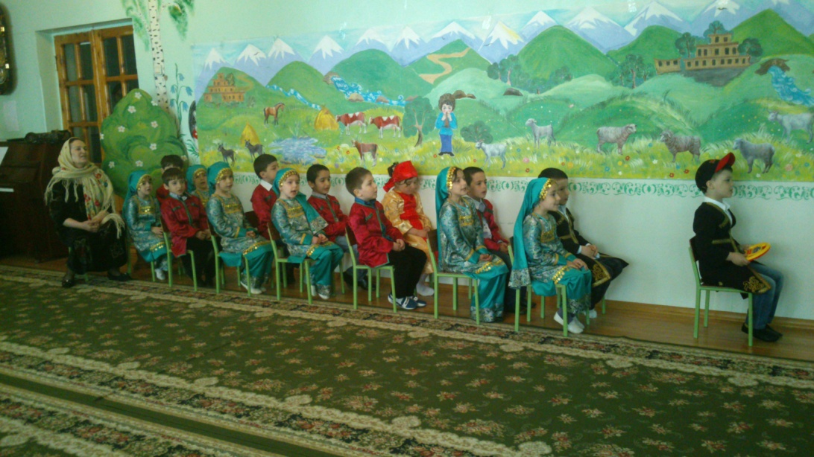

Воспитатель:
- Вот мы и приехали. ( Дети выходят из автобуса, подходят к бабушке , которая приветливо их встречает).
Бабушка Патимат:
- Дорогие мои. Как мы рады, что вы приехали к нам в гости. Присаживайтесь. пожалуйста.
( Дети передают бабушке и Магомеду кувшины)
Воспитаель:
- БабушкаПатимат, а наши дети не только умеют делать такие кувшины, они знают много загадок, пословиц, поговорок, считалок и стихов.
Бабушка Патимат:
- Ой, какие же вы молодцы! Порадуйте тогда бабушку этими песнями, пословицами, прибаутками.
ВЫСТУПЛЕНИЕ ДЕТЕЙ:
Ребенок:
Колыбельнвя песня « ЗАСЫПАЙ МОЯ ГЮЛЬНАЗ»
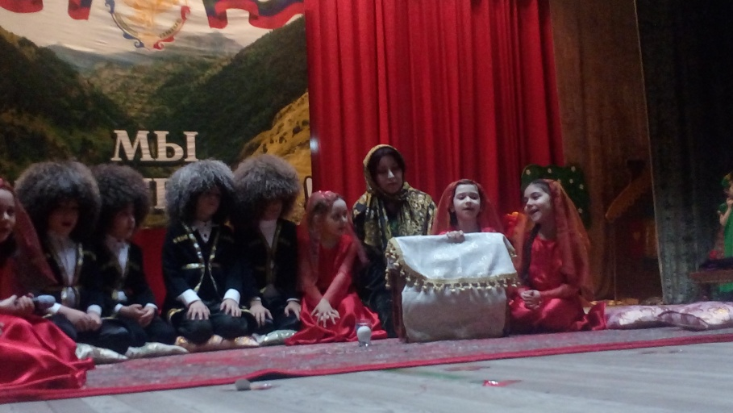

Нет овцы – ягненок плачет
Нет козы – козленок плачет
Если нет коровы рядом,
Без нее теленок плачет.
Если нет наседки рядом,
Без нее цыпленок плачет…
Почему же у Гюльназ
Слезы катятся из глаз?
В теплой люлечке она,
Словно в облаке луна.
Мать для доченьки поет,
Дочку на руки берет,
Баю-бай, моя Гюльназ,
Засыпай моя Гюлбназ!
Ребенок:
КУМЫКСКАЯ ПРИБАУТКА
- Маленькие ножки, маленькие ножки,
За водой ходили маленькие ножки,
И домой спешили маленькие ножки.
Дома танцевали маленькие ножки,
И домой спешили маленькие ножки,
Ой, как танцевали маленькие ножки.
Ребенок:
- Тучка дай нам дождь большой,
Чтобы был кувшин с водой!
Тучка, дай дождь посильней,
Земле влаги не жалей.
Тучка, дай дождь проливной,
Встанет в поле рожь стеной.
Ребенок:
- Дождик, дождик, лейся смело,
Чтобы поле не сгорело.
На полях пусть уродится
Пшено, просо и пшеница,
Кукуруза и ячмень,
Лейся, дождик, ночь и день.
Бабушка:
- Ой, дети, вот и дождик закапал, прячьтесь скорее под зонтик. Дождик, дождик полно лить, малых детушек мочить! Ребята, давайте попросим, чтобы дождик перестал лить.
Дети хором:
- Дождик, дождик подожди
Надоели нам дожди.
Дождик, дождик перестань!
Воспитатель:
- Ой, ребятки, вот и дождик перестал. А теперь давайте попросим, чтобы выглянуло солнышко.
Дети хором:
- Солнышко, солнышко,
Выйди скорей!
Высуши лужи, землю согрей,
Белую дочку в небо бери,
Черную дочку дома запри!
Воспитатель:
- Солнышко услышало наших детишек и выглянуло. Запели весело птички
(Звучит грамзаписи – голоса птиц).
Обогрело землю ласковое солнышко, обрадовались разные жуки, расправили свои крылышки и весело полететели.
(Дети выполняют упражнение «Жуки»)
Воспитатель:
- А еще наши дети знают дагестанские считалки.
Ребенок:
- Размотала я клубок
Завязала узелок
Завязала два узла,
Три ковра я соткала,
Красный, синий, голубой –
Выбирай себе любой!
Ребенок:
- На лугу барашек танцевал,
Барашек рожки потерял.
Шел мимо старый, хитрый волк,
Барашка он зубами – щелк.
Ребенок:
- Ойра-ойра-ойрада,
Не догнать нас никогда.
Мы быстрее козлика,
Верблюжонка, ослика.
В горку мы бежим бегом,
А из горки кувырком,
Раз, два, три, водишь ты!
Ребенок:
«Асият и солнечные бусы» ( аварская)
- Бусы мамины надела Асият.
На веранде закружилась Асият.
В каждой бусинке по солнышку зажглось.
Ой, откуда столько солнышек взялось?
Удивилась Асият, глядит в окно:
Ведь на небе солнце красное одно.
И к тому же не исчезло никуда.
Ой, откуда столько солнышек тогда!
Ребенок:
«Первый шаг» (кумыкская)
- Ты мой смелый, дорогой.
Ну-ка сделай шаг, другой.
Упадешь – терпи, сынок.
Ну, ступни, шагни разок!
Чтоб ладошки заплясали у нас,
Чтоб сапожки заплясали у нас,
Ты ступни, ступни, сынок,
Первый разок.
Ребенок:
«Кисонька» (аварская)
- Возле люльки полежи, кисонька!
Люльку посторожи, кисонька!
Сказку детке расскажи, кисонька!
Ребенок:
«Спи дитя сыночек мой» (аварская)
- Спи дитя, сыночек мой,
Засыпай сыночек мой.
Я с тобою посижу,
Я твой сон посторожу
Баю-бай, все спит кругом
Спят деревья, дремлет дом,
Спит и серый ослик твой,
Весь аул покрылся тьмой,
Баю- бай мой голубок.
Бабушка:
- Какие вы все молодцы, ребята! Знаете стихи, считалки, прибаутки, загадки. А какие же вы знаете сказки?
Дети:
- «Красная шапочка», « Волк и семеро козлят», « Сестрица Аленушка и братец Иванушка», « Синяя птица», « Храбрый мальчик», «Храбрый Байбулат»
Бабушка:
- Молодцы ребята, вы нас очень порадовали. Чем же благодарить за все это?
Дети:
- Бабушка Патимат, расскажите нам пожалуйста, дагестанскую сказку.
Бабушка:
- Я знаю много дагестанских сказок, а какую вам рассказать?
Дети:
- «Ответ старика».

Бабушка:
- Ну, тогда садитесь по удобнее и слушайте.
Жил-был один старичок. Он был очень добрым. Всегда делал для людей добро. Однажды старик сажал ореховое дерево. Один мальчик подошел к нему и спросил:
- Сколько лет тебе старик?
Восемьдесят.
- А, через сколько лет, можно будет есть орехи с этого дерева?
- Через сорок - ответил старик.
Мальчик засмеялся:
- Неужели ты надеешься, старик, прожить еще сорок лет и наслаждаться плодами твоего дерева?
Старик ответил:
- Я наслаждался плодами деревьев, которые сажали отцы и деды. А плодами моего дерева пусть наслаждаются мои дети и внуки.
Тогда мальчику стало очень стыдно. Он опустил глаза и пошел прочь.
Вам понравилась сказка? А кто мне скажет, какую память оставил старик о себе?
Ребенок:
- Старик посадил ореховое дерево. Люди будут смотреть на это дерево, есть орехи и вспоминать доброго старика.
Бабушка:
- Ребята, а ну-ка подумайте и скажите, какую память о себе оставите вы?
Ответы детей:
- Я бы тоже посадил дерево, чтобы оно всегда было зеленое, в любое время года, чтобы люди летом смогли отдыхать под ним.
- А я бы цветы красивые вырастила бы, чтобы они украшали нашу группу.
- А я бы построил бы дом, чтобы жилось в нем дружно и весело.
-А я бы сделал поделки из природного материала, чтобы малыши играли с ними.
Воспитатель:
- Правильно, молодцы ребята! Каждый человек должен оставлять о себе память, делая добрые дела. Например: Юрий Гагарин первым полетел в космос и оставил о себе память, как о первом космонавте.
В школах учащиеся сажают деревья, цветы. Это тоже память об учениках школы. Тенью этих деревьев, ароматом цветов наслаждаемся мы, когда идем на экскурсии. Художники рисуют картины. В музеях ими любуются люди.
Бабушка:
- А ведь ребята тоже сделали доброе дело – слепили кувшины, и выручили нас в беде. Большое вам за это спасибо!
Воспитатель:
- Вы ребята, молодцы! Рассказали стихи, пословицы, пели песенки. Вы обрадовали бабушку Патимат и ее внука Магомеда. А теперь давайте поиграем в дагестанскую игру - « Подними платок».
СОДЕРЖАНИЕ ИГРЫ:
- Игроки становятся в круг. В центре кладут головной платок. Звучит национальная музыка, все танцуют. С окончанием музыки каждый участник игры старается поднять платок. Игра повторяется два- три раза.
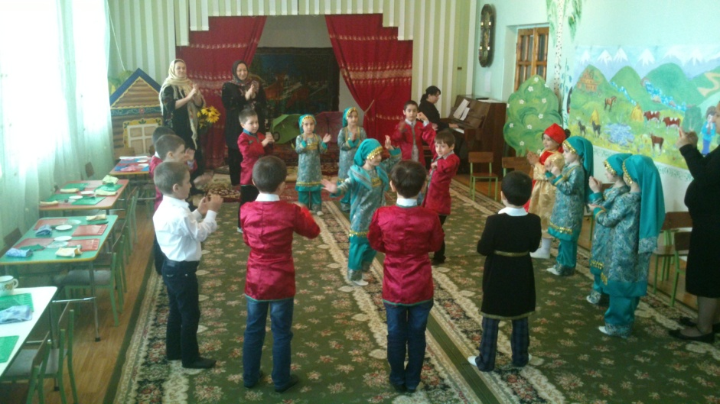

Воспитатель:
- Ребята, а теперь нам пора возвращаться в наш город Избербаш. А на прощанье, давайте исполним песню, про наш, город, которая так и называется: «Приезжайте в Избербаш»
(Дети исполняют песню)
Бабушка:
- А на прощанье я хочу угостить вас этим чуреком. Кушайте на здоровье. Приезжайте к нам еще, с вами было весело и интересно!
(Дети прощаются.)
Воспитатель:
- Вот и автобус наш подъехал!
(Дети прощаются с бабушкой, садятся в автобус и с песней уезжают.)

« ВЕСЕННИЙ ПРАЗДНИК В ГОРАХ»
Провела воспитатель старшей группы Кадирисова С.М.
Программное содержание:
- Продолжать воспитывать любовь к родному краю, расширять представления детей о народном празднике. Развивать интерес к Дагестанскому фольклору.
- Учить петь несложные песни в удобном диапазоне, исполняя их выразительно и музыкально правильно передовая мелодию. Учить выразительно, читать стихи и правильно выполнять танцевальные движения
- Знакомить детей с традициями и обычаями Дагестана. Объяснить детям значение нового слова «Плуг». Воспитывать любовь к танцам и Дагестанскому устному народному творчеству (песням и мелодиям). Развивать координацию движений в подвижных играх народов Дагестана, развивать мелкую моторику, глазомер, чувство слово и композиции.

РЕПЕРТУАР:
Песни: - «Здравствуй весна», «Пастушок», « Веселая маршрутка».
Таней: - «Чабанский», « Акушинка».
Подвижная игра: « Ловкие джигиты», «Перетягивание каната».
Проведение первой борозды с плугом, загадки, потешки, пословицы, стихи о весне.

ОБОРУДОВАНИЕ:
Канат, деревянный плуг, национальные костюмы, деревянный автобус, «Огороды с подоконников» ( контейнеры со всходами овощей и злаковых)

ХОД ПРАЗДНИКА:
Ведущий:
- Дорогие гости нашего праздника. Сегодня мы хотим показать вам, как в Дагестане празднуют приход весны. У одних народов он называется «Новруз» - «Новый день», у других – «Алый праздник» - «Красный день».
Этот праздник обязательно сопровождается зажиганием всевозможных огней, костры разжигают в горах, на крышах домов, во дворах. Мальчишки скатывают с гор горящие обручи. Считалось, что. Перепрыгнув в первый день через костер, больной вылечится, а у здорового осуществятся все желания. Если костры разжигали на крышах, то тут же устраивали веселые танцы, бросали в дымоходные трубы орехи. Когда костер угасал, пепел рассыпали на крыше, приговаривая: « Чтобы в доме было много добра»…
С наступлением весны природа оживает, прилетают птицы, зеленеет трава, появляются первые цветы.
Так как Дагестан многонациональная республика, каждая нация отмечает праздник - «Первой борозды». В даргинских аулах в старину этот праздник называли - « Хъубахруми». Этот праздник труда является массовым, радостным, народным праздником!
Первую борозду проводил самый достойный и уважаемый человек в ауле. Сегодня мы хотим показать, как в ауле отмечают весенний праздник - «День первой борозды».
Дни холодов минули
Весна взяла бразды
И празднует в ауле
День первой борозды.
Еще в ауле любят
Весной День Чабана,
И празднуют его все
И даже детвора.
Ведущий:
- Дети, вы знаете, что с приходом весны отмечают праздник труда, чествуют хлеборобов, животноводов, чабанов. Жители горного аула Урахи приглашают нас в гости к себе на весенний праздник, хотите поехать?
Дети:
- Да!
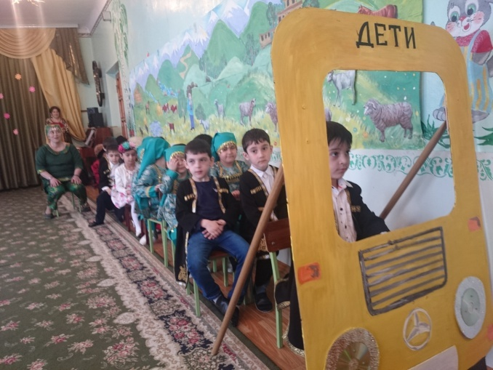
(Дети садятся в маршрутку и поют песню « Веселая маршрутка»)

ПЕСНЯ:
- Маршрутка наша едет, колесики стучат
Кумыки и аварцы, в окошечко глядят.

Припев:
Поют в маршрутке гости
Аварцы из Цада
Маршрутка дружбы мчится
В селении Урахи.
- И греет наша дружба, весь город наш родной
Кумыков, русских, лакцев, и город наш большой.

Припев:
И счастье мирный город
Пусть щедро раздает
Даргинцам и аварцам.
И всем, кто здесь живет.

(Девочка «Весна», встречает гостей)
- Работой и песней мы встретимся
Весну на приволье, где небо да поле.
Солнышко, солнышко выйди скорей
Высуши лужи, землю согрей!
Белую дочку в небо бери
Черную дочку дома запри.

- Солнце, солнце размечи золотистые лучи
Дети меда захотели, прочь сугробы и метели.
Чтобы добрая пчела, угощения принесла!

Все дети:
- Солнце, солнце, грей с утра.
Меда просит детвора!
Меда просит детвора…
- Дети давайте поблагодарим весну и споем песню.

ПЕСНЯ: - « Здравствуй весна»
1.Мы сидели у окна, постучалось к нам весна.
Зайчик солнечный блеснул, осветил он весь аул.
2.Прыгнул с ветки воробей
Закричал: - скорей, скорей!
Торопитесь все за мной
Поздороваться с весной!
3.Если нас гулять зовут
Мы готовы в пять минут,
Солнцу лица, тесна
Здравствуй милая весна!
Ведущая:
- В мае месяце во всех аулах встречают чабанов с отарами овец. Весной в горах зеленеет трава, красивые цветы и ягнятам хорошо пастись на лугу.
(Выходит мальчик с чабанской палкой и читает стихи)
- Склоны новою травою
Зеленит весна,
Тяжелее стало втрое
Сумка чабана,
Сыра свежего припас я
Угостить на славу вас.
( С разных сторон, к нему подходят два мальчика – чабана и ведут беседу)
- Где пасешь? ----------- На Салавату.
- Хороша трава? ------- На славу!
- А ягнята хороши?------Все ягнята крепыши.
- А овечки как?------------Как телки.
- А бараны?----------------Как быки!
ТАНЕЦ ЧАБАНА
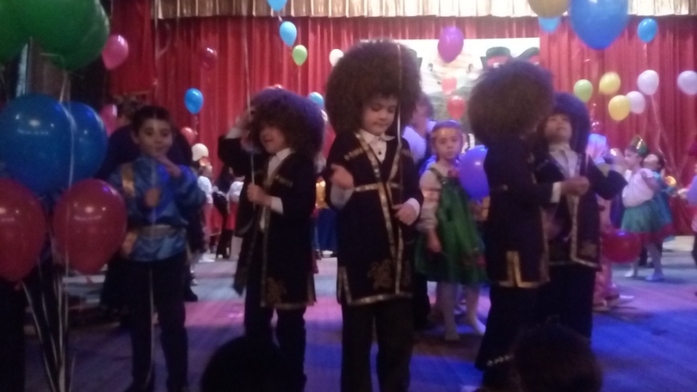

ПОТЕШКИ
Пастушок мой пастушок,
Из Чинара посошок,
Ты набегался с утра
Ты крутился как юла.
Пас овечек день - деньской
На лужайке за рекой.
Из ключа воды попил
А потом ягнят поил.

Ведущий:
- Молодцы дети, а теперь давайте отгадывать загадки!
- Тает снежок, ожил лужок
День прибывает, когда это бывает?------ (весной)

- Шевелились у цветка, все четыре лепестка,
Я сорвать его хотел, он порхнул и улетел. ---------- ( бабочка)

- Само глядит, а на себя глядеть не дает.------------ ( солнце)

- Она приходит с ласкою, и со своею сказкою
Волшебной палочкой взмахнет, в лесу подснежник расцветет. ------- (весна)

- Без топора и без лопаты, девица строит хату.— ( ласточка)

ИГРА « ЛОВКИЕ ДЖИГИТЫ»,
Ведущий:
- Молодцы дети, а теперь послушаем стихи о весне.
- Чиста небесная лазурь
Теплей и ярче солнце стало,
Пора метелей злых и бурь
Опять, на долго миновало.

В этой бездонной лазури,
В сумерках близкой весны,
Плакали зимние бури
Реяли звездные сны.

Весна, весна, как воздух чист,
Как ясен небосклон.
Своей лазурью живой
Слепит мне очи он.

Милая певунья, ласточка родная
К нам домой вернулась из родного края
Под окошком вьется с песенкой живою
Я весну и солнце принесла с собою.

Уж тает снег, бегут ручьи
В окно повеяло весною.
Засвищут скоро соловьи
И лес оденется листвою.

Ведущий:
- В народе уважают и любят тех, кто честно трудиться, а лентяев и лодырей всегда высмеивают.
ПОСЛОВИЦЫ
- Кто весною до полдня спит, тот зимою плачет навзрыд.
- Кто весной не сеет, тот осенью не жнет.
- Посеешь в пору, соберешь зерна гору.
- Тот труда не боится, кто умеет трудиться.
- Много снега – много хлеба.
- Жизнь дана на добрые дела.
- Кто не работает, тот не ест.

Ведущий:
- А теперь наши мальчики, покажут диалог чабанов – лентяев.
( С двух сторон выходят с важным видом два мальчика и здороваются за руки).
- Салам алейкум! – Алейкум салам!
- Я Хан! – И я Хан,
- Я в духах! – И я в духах!
- Я за плов! – И я – за плов!
- Мне хинкал! – И мне хинкал!

ПЕСНЯ « ПАСТУШОК»
На лугу свирель поет – свирель поет
Там Арслан ягнят пасет, - ягнят пасет.
С ним собака верный друг, - зря ты ходишь волк вокруг

Припев:
На лугу свирель поет ля - ля- ля
В гости всех друзей зовет ля-ля-ля ( 3р.)
У Арслана в сумке сыр - в сумке сыр
На лугу зеленом пир, зеленом пир
Сорок маленьких ягнят
Травку свежую, едят – 3р.
Припев тот же

СТИХИ
Весна, весна!
Как высоко на крыльях ветерка,
Ласкаясь к солнечным лучам
Летают облака.

- Травка зеленеет, солнышко блестит
Ласточка с весною
В сени к нам летит.

- С нею солнце краше,
И весна милей
Прощебечи с дороги
Нам привет скорей.

- Ах, капель, капель, капель
Золотая карусель.
К нам в кораблике бумажном,
По ручью приплыл апрель.

- На солнце темный лес зардел.
В долине пар блистает тонкий.
И песню раннюю запел
В лазури жаворонок звонкий.

- Он голосисто с вышины
Поет на солнце, сверкая,
Весна пришла к нам молодая
Я здесь пою приход весны!

- Дети, давайте поедем обратно в наш родной город. Мы не будем с вами скучно сидеть, давайте споем песню.

- И греет наша дружба
Весь город наш родной
Кумыков, русских, лакцев
И город наш большой
Припев:
И счастье мирный город
Пусть щедро раздает
Даргинцам и аварцам.
И всем, кто здесь живет.

РЕФЛЕКЦИЯ
А теперь, давайте дети, расскажем, что же мы видели в горном ауле Урахи?
(ответы детей)
Ведущий:
- А сейчас наши девочки станцуют танец « АКУШИНКА»
- Вот как весело и интересно проходят праздники в горах. Кто умеет трудиться, тот умеет, веселится.
( Под музыку дети уходят из зала)

ТЕМАТИЧЕСКОЕ РАЗВЛЕЧЕНИЕ
« ПРАЗДНИК ЧАБАНА»
Провела воспитатель старшей группы Керимова С.М.
Цель:
- Знакомство детей с фольклором Дагестана, с традициями и обрядами народов дагестана.
- Воспитывать трудолюбие у детей, гордость за свой край.
- Воспитывать, нравственно - эстетические качества характера. Учить детей применять умеющие знания и навыки в разных видах деятельности.
В зал заходят дети под музыку О. Батырбековой «Утро»
Исполняют песню «Утро» сл. Черницкой.

- Горные тропинки путника зовут
Стелются травинки, родники поют
Выйду на рассвете раннею весной
Заполощет ветер, листья надо мной

- Прямиком с крылечка только перейду
Мост над бурной речкой, в горы попаду
Погляжу, как дышат горные луга
Как свой круг опишет ястреб пустельга.

- Вот он машет, машет золотым крылом
Будто вот-вот скажет, полетим вдвоем.
Вот он выше, выше, а из вышины
Льется еле слышно, песня тишины.

Ведущая:
- У нас в Дагестане много традиционных праздников: « Ураза байрам», « Новруз байрам», « Праздник цветов», « Праздник воды», « Праздник чабана» и т.д.
Почти все эти праздники проходят весной, когда пробуждается природа нашего горного края. Сегодня мы с вами побываем на празднике молодых ребят. На этом празднике молодых ребят посвящают в чабаны. Ребята соревнуются между собой в силе, ловкости и смелости. Победитель получает звание лучшего чабана.
Ребенок:
- Свирелей пастушьей, не надо ему
И бурки с папахой не надо,
Без них между гор на зеленом лугу
Пасет он колхозное стадо.
Хорош этот умный, породистый пес,
Которого, дети растили!
Они когда пес хорошенько подрос,
Его чабанам подарили.
(проводится распева «Чабан Рабадан»)
Сюрпризный момент «Чабан Рабадан».

Чабан Рабадан:
- Салам аллейкум, дорогие гости!
Дети:
- Ваалейкум салам!
Рады мы всегда гостям!
Рабадан:
- Целый день я с гор спускался,
Наконец – то к вам добрался!
Ведущая:
- Где же ты пасешь отару?
Рабадан:
- Там, в горах – на Салатау!
Ребенок:
- Хороша трава?
Рабадан:
- На славу!
Ребенок:
- А ягнята хороши?
Рабадан:
- Все ягнята крепыши!
Ребенок:
- А овечки?
Рабадан:
- Как телки!
Ребенок:
- А бараны?
Рабадан:
- Как быки!
Ведущая:
- Давайте, ребята, поздравим дядю Рабадана с трудовыми успехами!
( дети дружно аплодируют).
Дядя Рабадан, ты присядь, отдохни, мы тебе прочтем стихи!
Ребенок:
- Что делал бы чабан в горах
Без бурки полинялой?!
Она подушка и туляк, а ночью одеяло.
Да, плохо бы ему жилось, без этой бурки старой,
Дом целый бы тащить пришлось, за блеющей отарой.
Хочу, чтоб знала вся страна
Про дом походный чабана,
Славь песня стихотворца,
Простую бурку горца!

ПЕСНЯ «БУРКА» -
муз. Чумаковой, сл. Кабидовой.
Из древне бурку свою берегли
Горцы Кавказа, деды мои
В путь, собираясь и нынче чабан
Бурку накинет он как талисман.
Строга, величава, прочна и тепла
Горца не раз укрывала она
В ненастье, дожди, мороз и пургу
Домом родным ты будешь чабану.

Я с дядей чабанить в горы иду
И бурку в дорогу тоже беру
Крепким и сильным стать я хочу
Слабому, бурка, не по плечу!

Ведущий:
- Чабан Рабадан, вы же знаете, что чабаны быть не только сильными, ловкими, смелыми, грамотными, знать счет для того, чтобы сосчитать овец, знать, сколько корма необходимо для каждой овцы и какое количество шерсти они получают от них. К чабанам в гости пошли Магомед и Расул. Ребята хотели помочь чабану. Им поручили пасти 10 ягнят. Чтобы было легче смотреть за ягнятами, они решили разделить между собой поровну. По сколько ягнят, досталось пасти каждому из ребят? Ответ: по 5 ягнят.
Чабану надо было маленького ягненка напоить молоком. Привезли 10 бутылок молока. На сколько дней хватит молока, если давать по одной бутылке молока в день? Ответ: на 10 дней. Если каждый день давать по 2 бутылке молока? Ответ: на 5 дней.
Исполняется песня « Маленький чабан»
Муз. Алискерова. Сл. Кабидовой.
На лугу свирель поет, свирель поет
Там чабан ягнят пасет, ягнят пасет
С ним собака верный друг, зря ты ходишь волк вокруг – 3 раза

Припев:
На лугу свирель поет
Там чабан ягнят пасет – 3 раза

У Арслана в сумке сыр, в сумке сыр
На лугу зеленом пир, зеленом пир
Сорок маленьких ягнят ,травку свежую едят – 3раза

Припев:
Сорок маленьких ягнят
Травку свежую, едят – 3раза.

Рабадан:
- Дети, вы очень хорошо поете, а теперь давайте поиграем в игру «Игит», а я посмотрю, какие вы ловкие, сильные и смелые…

ИГРА « ИГИТ» ( мальчики)
Ты игит и я игит, у обоих грозный вид
Я на солнце ты в тени, ты меня перетяни.
(Поощрение чабана.)

Ребенок:
- Музыка играет звонко
Пляшут милые девчонки.
Пусть слетают башмачки,
Отлетают каблучки.

Исполняется танец: « ОЗОРНЫЕ ДЕВЧАТА»
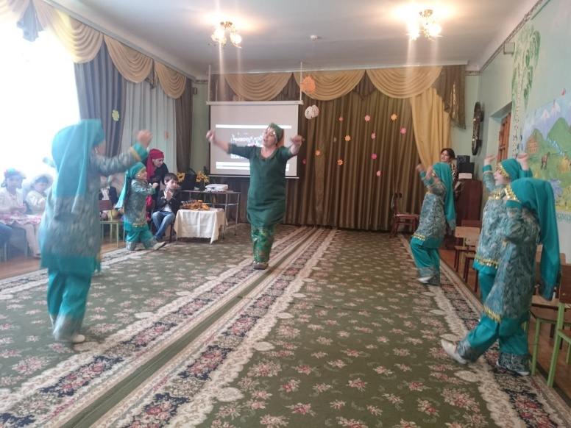

Рабадан:
- Очень хорошо поют наши девочки, а сейчас я посмотрю, как вы умеете отгадывать загадки о чабанском труде:

- Маленький, кудрявенький , в тепличке спит. Кто это?----(ягненок)
- Впереди идет, за собой друзей зовет? -------( собака)
- Где лучшую траву для овец найти? ---------- ( на горных лугах)
- В какую пору лучше овец поить? --------------( к обеду)
- Зачем чабану свирель? -------------------------- ( собирать овец)
- Кто друзья чабана?-------------------------------( собака)

Проводится игра «Лихие наездники» (мальчики)
Исполняется даргинская песня «Избербаш»
сл. Зульпукаровой П.М. муз. Народная
Ребенок:
- С песней праздник – честь по чести
Без нее нам жить нельзя
Потому послушать песни, приглашаем вас друзья!

(Под национальную музыку, дети уходят из зала.)

ДАГЕСТАНСКИЙ ТРАДИЦИОННЫЙ СВАДЕБНЫЙ ОБРЯД
Провела воспитатель старшей группы Алибекова М.М.

Программное содержание:
- Расширить кругозор и познавательные способности детей:
- Формирование у детей морально – нравственных качеств, ценностей.
- Воспитание уважения к старшим, родителям.
-Учить оберегать честь, отчего дома, воспитывать трудолюбие, взаимоподдержку.
- Знакомить детей с традициями народов Дагестана, с фольклором, использовать их в речи детей, обогатить словарный запас, развивать разговорную речь детей.
Предшествующая работа:
- Беседы, о традициях и обычаях народов Дагестана:
- Рассматривание иллюстраций, изделий декоративно – прикладного искусства дагестанских мастеров, предметы быта
- Знакомство с устным народным фольклором.

Горская свадьба:
Зал украшен в виде дагестанской сакли, разделенный на два дома: - жениха и невесты.
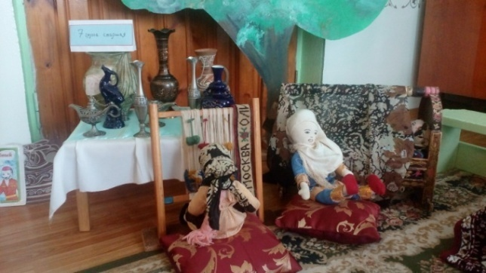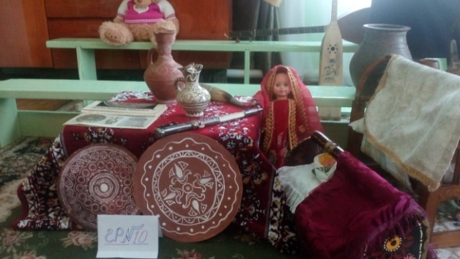

Утро: (поет петух, чирикают птички, выходят на годекан старики. Глашатай, объявляет о том, что сегодня, в селе состоится свадьба).
Ахмед (глашатай):
- Люди аула! Не говорите, что не слышали: Сегодня у сына Омар, Магомеда, будет свадьба! Омар приглашает всех на свадьбу (из окон домов выглядывают женщины и спрашивают друг у друга).
- Патимат, ты слышала, что сегодня у сына Омара будет свадьба? Пойдем вместе?!
- Да, да! Обязательно пойдем!
( Комната девушек готовящихся к свадьбе. Музыка доносится из окон. Девушки во дворе исполняют танец «Нежность». К концу танца, идут родственники жениха за невестой, танцуют. Их встречает отец и мать невесты).
- Заходите, гости дорогие! (садятся за стол, кушают, а потом говорят пожелания родителям и гостям невесты)
Динара:
- Пусть вам всегда светит солнце!
Ума:
- Пусть всегда вашем доме, будет баракат!
Патимат:
- Баракат вашему очагу!
Родители невесты:
- Спасибо! И вам радости и счастья!
( Затем одевают невесту, выводят ее, танцуя идут к дому жениха. Звучит свадебная даргинская песня. Приглашают жениха и невесту на танец. Все бросают на невесту деньги, поют песню. После танца, провожают жениха и невесту в дом жениха. Ее встречают, отец и мать жениха с медом).
Мать жениха: -
Тебе вручается дом,
И все вещи в нем.
Тебе вручается очаг
Пусть он горит, как свет в очах!
( мать жениха, угощает невесту и гостей медом)
Женщины: - Пусть как пчела, к дому привяжется!
- Пусть сладкий будет язык, а сердце открыто!
- Пусть вокруг очага, будет полно детей!
( остальных гостей усаживают за столы, угощают)
Гости:
- Пусть ваш дом , будет местом свадеб сыновей, внуков и правнуков!
- Пусть дым вашего очага станет еще гуще!
- Не гордись своей шубой овчинной, ни огнем своего скакуна!
- Жена мужа возвышает и унижает!
- Пусть в вашем доме всегда будет баракат!
( отец жениха , благодарит гостей за участие на свадьбе)
- Дай аллах, чтобы и вы играли свадьбы ваших сыновей и дочерей!
Все:
- Аминь!
( сельчане расходятся по домам)
Второй день свадьбы: - ( невесту ведут к роднику. Звучит музыка)
Подруга невесты:
- В лес за хворостом идут
Огонь сами разожгут.
Пора и нам отправляться
За родниковой водой!
( По дороге, раздают сладости. А в это время друзья приводят жениха к роднику и привязывают к дереву. Просят выкуп у невесты. Она им раздает по платочку и сладости. Друзья развязывают жениха и организуют танец
«У родника» Затем, провожают жениха с невестой домой и расходятся).

ОБРЯД « УКЛАДЫВАНИЕ РЕБЕНКА В ЛЮЛЬКУ»
Провела воспитатель старшей группы Закарьгаева Г.А.

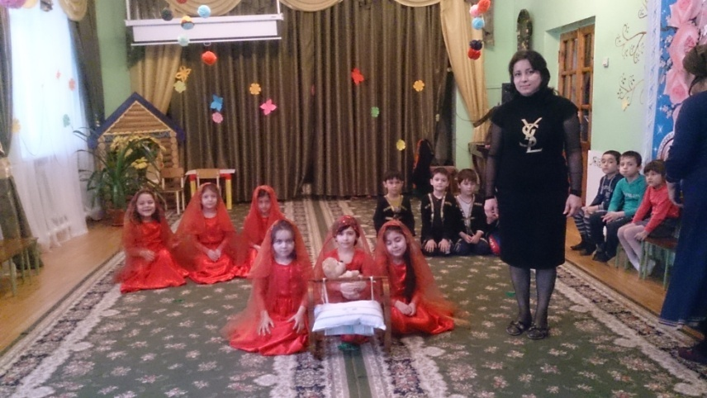
Цель:
- Познакомить детей с Дагестанским обрядом, укладыванием ребенка в люльку. Поздравления родителей с рождением ребенка.
- Закреплять нравственные понятия щедрость, доброжелательность, гостеприимство.
- Воспитывать любовь и уважительное отношение к национальным традициям и обрядам.

ХОД ЗАНЯТИЯ:
Стук в дверь, входит почтальон:
- Здравствуйте, вам телеграмма из далекого горного аула Акуша. У тети Асият и дяди Ахмеда родился сын, и они приглашают вас на праздник: «Укладывания малыша в люльку».
Воспитатель благодарит почтальона.
- Вот вам подарок за хорошую новость. (почтальон уходит)
Воспитатель:
- Ну что дети, поедим в гости?
Дети:
- Поедим.
Воспитатель:
- На такое торжество надо ехать с подарками. Что же мы возьмем с собой?
Дети:
- Для малыша мы возьмем костюмчик.
- А еще для малыша мы возьмем игрушки.
- А для тети Асият возьмем корзину с цветами.
Воспитатель:
- А вот и автобус, который повезет нас в аул к тете Асият и дяде Ахмеду.
Дети подбегают к автобусу, их встречает шофер. Мальчики здороваются с шофером « Салам-алейкум» и рассаживаются по местам. Воспитатель предлагает спеть песню «Машина», чтобы было веселее ехать.
Воспитатель:
- Вот и приехали. ( Дети выходят из автобуса, и проходят к дому. Их встречает приветливо, тетя Асият).
Тетя Асият:
- Здравствуйте мои дорогие! Я очень рада приветствовать вас у себя дома. Проходите, садитесь пожалуйста, вы наверное устали с дороги? (предлагает подушки)
Ребенок:
- Тетя Асият, мы для вашего сыночка принесли подарки.
- Мы дарим вашему малышу костюмчик. Пусть он вырастит быстрее, а костюмчик станет маленьким для него.
- А вот еще игрушка – «Лев». Чтобы он был сильным и храбрым как лев.
- А вам тетя Асият, мы дарим корзину с цветами, которую сделали сами, своими руками.
Воспитатель:
- А еще тетя Асият мы дарим вам наши пожелания.
- Пусть ваш ребенок будет здоровым и принесет вам радость.
- Пусть будет новорожденный , старшим братом пяти своим младшим братьям.
Воспитатель:
- А также мы вам дарим, стихи, песню и танец.
- Встань малыш еще разок
Сделай маленький шажок.
Мама водит сына взад – вперед
Мальчик ходит – ходит взад – вперед.
- Будет время ты малыш
Далеко ты побежишь.
- Умных – мудрей будь!
Камня верней будь!
Будь как стальной клинок,
Маленький мой сынок!
«Песня о малыше»
Танец «Лезгинка»
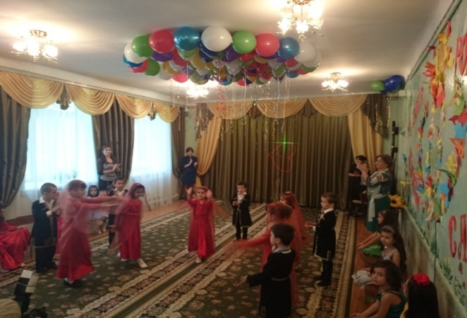

Раздается стук в дверь, входят родственники:
У бабушки Айшат, узелок с постельными принадлежностями для люльки и одежда для малыша.
( Матрац, простыня, завязки, клеенка, пеленки, бутылочка, подушка для ног, костюмчик, чепчик, распашонка и ползунки).
Родственники здороваются, поздравляют, говорят пожелания.
- Пусть он будет послушным у родителей, отцом семи сыновей и умным джигитом.
- Дай бог ему долгую и счастливую жизнь.
- Пусть он живет до тех пор, пока сам не наступит на свою бороду.
- Спасибо, садитесь, пожалуйста. Мы вас пригласили, чтобы дать достойное имя для малыша, и уложить его в люльку.
Воспитатель:
- Давайте дети поможем выбрать имя для малыша. Как бы вы назвали мальчика?
(Высказывания детей – Али, Магомед, Мурад, Батыр, Юсуп и т.д.)
- Назовем его Темирлананом.
Воспитатель:
- Темирлан, в переводе железный мальчик.
Тетя Асият:
- Мне это имя очень понравилось. Назовем его Темирлан.
Бабушка Айшат:
- А теперь надо уложить его в люльку (достает свой узелок). Она перечисляет, что у нее на узелке и падает тете Кистаман. А, тетя Кистаман подготавливает люльку. Люлька готова. Одевает малыша: - чепчик, распашонку и затем укладывает малыша в люльку. А тетя Ума, несмотря на гостей, укрывшись одеялом засыпает рядом. Муминат, начинает будит ее:
- Вставай соня, надо подоить корову, вывести корову и овец. Вставай, вставай, уходит стадо… А твой сон вместе с одеялом передадим малышу, ему некуда спешить, пусть спит сладким сном и растет не по дням, а по часам.
Воспитатель:
- А чтобы малыш уснул, надо спеть ему колыбельную песню.
Дети поют даргинскую колыбельную песню. « Баю – бай»
Баю-баю-баю, сынка пеленаю
Баю-баю-баю, сынку напеваю
Вылетай из гнезда, соколенок мой
Вырасти быстрее, милый мой сынок.
Баю-баю-баю, сынка пеленаю
Баю-баю-баю, сынку напеваю
Засыпай скорее, соколенок мой
Вырасти быстрее, милый мой сынок!
- Теперь малыш уснул, крепким сном. А вас приглашаю отведать наши угощения (печенья и конфеты). Раздает всем гостям. Это у нас «саадака», а вечером будет «мовлид» тогда у нас будет много угощений.
Воспитатель:
- Нам пора возвращаться в наш город Избербаш, в наш детский сад. Давайте попрощаемся и поблагодарим за хорошее гостеприимство.
Тетя Асият:
- Мне жаль с вами прощаться, но вас ждет автобус. Приезжайте еще к нам в гости. До свидания.
(дети прощаются и садятся в автобус, поют песню «Автобус»).
Приехали, выходят из автобуса.
Итог: - беседа
- Куда ездили? Что мы там видели? Как встретили и проводили?

« В АУЛ К БАБУШКЕ»
Провела воспитатель 2-й младшей группы Хасбулатова У.Р.
Цель:
- Закрепить знания детей о дагестанском фольклоре в ходе импровизационной поездки в аул к бабушке.
- Познакомить детей с традициями и обычаями дагестанского народа – приемом гостей.
- Воспитывать заботливость и нежность к девочкам.

ХОД ЗАНЯТИЯ:
Зал оформлен в виде интерьера жилища горца. На полу палас, на стене дагестанские ковры. Около окна стоит люлька. Сбоку оформление двора. Воспитатель выступает в роли ведущей.
Ведущий:
- Дети, у кого есть бабушка?
Дети отвечают хором
- У меня, у меня
Ведущий:
- Вы ее любите?
- Да!
- Какие слова можно сказать о бабушке? Какая она?
- Добрая, ласковая, хорошая, красивая.
Ведущий:
- У наших Магомедика и Асият тоже есть бабушка. Она живет в ауле. Хотите поехать к ней в гости? А вот и автобус, которая повезет нас, в аул к бабушке.
Дети подбегают к автобусу, их встречает шофер. Они здороваются с шофером и рассаживаются по местам. Машина отъезжает. Воспитатель предлагает спеть песню «Машина», так веселее будет ехать.
Ведущий:
- Вот мы и приехали. (Дети, выходят из автобуса, подходят к двери. Из дома выходит бабушка, она приветливо встречает гостей).
Бабушка:
- Дорогие мои! Как я рада, что вы приехали в гости. А где же мои внучата Магомедик и Асият?
(берет кукол на руки, целует, прижимает к себе, тем самым выражая любовь)
- Проходите дорогие гости.
(дети заходят в дом, рассаживаются вокруг бабушки). Повеселите бабушку песнями, прибаутками, я буду очень рада.
Дети:
- Маленькие ножки,
Маленькие ножки…
За водой ходили
Маленькие ножки,
И домой спешили,
Маленькие ножки,
Дома танцевали, маленькие ножки,
Ой, как танцевали, маленькие ножки.
Ребенок:
- (Берет на руки Магомедика и поет колыбельную)
- Баю-баю ,сынка пеленаю.
Баю-баю, сынку напеваю:
Вылетай из гнезда, соколенок,
Вырастай, мой сынок, из пеленок!
Бабушка:
- Уснули внучата, не будем им мешать. Выйдем во двор, там столько интересного. Кто у меня живет во дворе? Отгадайте загадку:
- Квохчет, квохчет, детей созывает
Всех под крыло собирает.
Дети:
- Курочка.
Бабушка:
- Молодцы, вы быстро отгадали загадку. А еще кто живет у меня во дворе?
- Явился в шубке.
Прощайте, две скорлупки!
Дети:
- Цыпленок.
Бабушка:
- А вы молодцы, умеете правильно отгадывать загадки.
Ведущий:
- Наши дети умеют петь песни. Они знают песню о цыплятах.
(дети поют песню «Цыплята» муз. М.Якубова, сл. Л.Станчева)
Бабушка:
- Спасибо вам мои хорошие. А эту загадку вы ни за что не отгадаете:
- Рано утром встает
Деткам спать не дает.
Дети:
- Петушок!
Бабушка:
- А петушок мой нравится вам?
- Очень нравится.
Ведущий:
- Мы и про петушка песню знаем.
Бабушка:
- Спойте.
Дети поют песню «Есть, у солнышко друзья». (муз. Е.Титичеевой, сл. Е. Каргановой)
Раздается звуки падающих капель дождя.
Бабушка:
- Ой, дети, дождик закапал, прячьтесь скорее под зонтик.
Раскрывает большой яркий зонт, запевают песню муз. Р. Фаталиева.
- Дождик, дождик нагрянь
По земле барабань,
Чтобы не было пыли,
Чтобы овцы попили,
Чтобы капля поползла
По бородке козла!
Бабушка:
- Дождик, дождик, полно лить
Малых детушек мочить!
Ребята попросим, чтобы дождик перестал лить?
- Дети хором
- Дождик, дождик, подожди!
Надоели нам дожди.
Бабушка:
- Попросим, чтобы выглянуло солнышко?
Дети:
- Солнышко, солнышко – выйди скорей!
Высуши лужи, землю согрей,
Белую дочку в небо бери, черную дочку, дома запри!
Бабушка:
- Услышало солнышко детишек, выглянуло. Запели птички
(звучит грамзапись - голоса птиц).
Обогрело землю ласковое солнышко, обрадовались разные жуки, расправили свои крылышки и весело полетели.
- дети выполняют упражнения «Жуки».
Ведущий:
- Дети, понравилось вам у бабушки? В память о нашей встрече, подарим бабушке красивый палас (коврик), который мы сделали своими руками.
Дети дарят палас (коврик), бабушка благодарит их за подарок.
Бабушка:
- Спасибо вам, мои дорогие за подарок. Жаль мне с вами прощаться. Но, вас ждет автобус, да и Магомед и Асият уже проснулись. Вам пора возвращаться в Избербаш. Приезжайте, почаще в гости к бабушке.
Дети прощаются с бабушкой, садятся в автобус и с песней уезжают.

Фольклорный праздник «ОБРЯД ВЫЗЫВАНИЯ ДОЖДЯ И СОЛНЦА» в старшей и подготовительной группах
Провела воспитатель старшей группы Закарьгаева Г.А.
Дети вбегают под музыку в зал, рассаживаются на пенечках. На центральной стене, на фоне кавказских гор светит солнце. Вдруг солнце заслоняет туча.
Ведущая загадывает загадку:
- Сильнее солнца, слабее ветра
Ног нет, а идет
Глаз нет, а плачет. ( туча).
- Дети, у многих народов Дагестана есть обряд вызывания дождя и солнца. Его совершали часто дети.
Ребенок:
- Тучка, дай нам дождь большой,
Чтобы был кувшин с водой.
Тучка, дай дождь посильней,
Земле влаги не жалей.
Тучка, дай дождь проливной,
Встанет в поле рожь стеной.

- Тучка, дождик принеси,
Бурдюк толстый развяжи,
Да полей полоски ржи.
Чтобы стебель был высок.
Золотился колосок.

- Тучка, дождика не прячь!
Тучка, дождиком поплачь.
Дождь, пройди по полям,
Я чурек тебе дам.

ТАНЕЦ ДОЖДЯ
Обращение детей к дождю:
- Дождик, дождик, лейся смело,
Чтобы поле не сгорело,
На полях пусть уродится
Жито, просо и пшеница
Кукуруза и ячмень
Лейся дождик ночь и день

- Лейся, лейся, дождик, дам тебе овцу
Дам тебе быка, дам и еще кое-что.

- Лейся дождик дам калач, лейся, дождик посильней, дам сто калачей!

Звучит веселая музыка. Из-за гор появляется солнышко.
Ведущая загадывает загадку:
- Само глядит, не наглядится, А на себя глядеть не дает. – ( Солнце)
Появляется девочка-солнце, одетая в красивый наряд, несколько девочек – подружек сопровождают ее, неся в руках лучинки. Воспитатель обращается, восхищаясь красотой девочки. – « Лицо круглое, как солнце!». Подруги сопровождают девочку до поляны и там с лучинками в руках окружают ее и поют.
- Солнце, взойди, роса на траве
Отца росы.
Папа поймал, мать солнца – мы поймали.
Осла поймали урийцы, теленка поймали андийцы.

Девочка делает попытку вырваться, но участники плотно ее окружают, протягивая к ней лучики. Игра повторяется несколько раз, до тех пор, пока та, что в кругу, разрывается цепь рук.
Девочка – солнце танцует танец.
Ребенок:
- Пусть взойдет солнце, пусть взойдет солнце,
Солнце с лицом круглым,
Сына дождя забери, дождь солнца приведи!

Выходит ребенок и обращается к солнцу.
- Где ты, солнце, отдыхаешь?
Где ты, солнце в дождь бываешь?
Над аулом покажись, черной тучи не страшись!
Выходи, тебя мы ждем, - тебе спляшем и споем!

Дети выходят и вместе с девочкой – солнцем танцуют лезгинку.

Сценарий фестиваля
Разработан, методистом Зульпукаровой П.М.
Под национальную музыку вбегают в зал дети, танцуют «Лезгинку»
(дети в национальной одежде), становятся полукругом и читают стихи:
- Рады мы встречать гостей Приходите поскорей Как живем, во что играем Рассказать, вам обещаем!
2. Мы приходим каждый день В наш любимый детский сад Солнышком не зря назван Тепло и радостно в нем!
3. Мы любим свой детский сад И воспитателей и нянь За внимание, за уют За сердечный добрый труд!
Воспитатель: Есть одна страна на свете.
Не найти другой такой, Не отмечена на карте. И размер - то небольшой, Но живет в стране той славной Замечательный народ. И куда не кинешь взглядом Рядом друг с тобой идет! В этой стране такой порядок
Все во власти у ребят
И живут они все дружно Как семья, один отряд
Но, все таки садик
Останется садик
И нам никогда не прожить без него!
* * *
Мы воспитатели, нам обязательно
Любовь к профессии своей
У нас задание - Все наши
Знания - На воспитание детей!

Поем: «Гимн детского сада!»
Необычная наша доля и трудна.
Не сравнится с ней работа ни одна!
Мы души своей частицы
Дарим детям по крупицам!
Наша жизнь забот и сложностей полна!
Припев:
Каждый день, каждый час
Отдаем мы сердце детям!
И за каждого мы
Перед будущем в ответе!
Чтобы детям расти
Не грустить, а веселиться,
Чтоб улыбкам цвести
На счастливых, детских лицах
Мы должны каждый день, и каждый час
Беззаветно все трудиться!
2. Наша песенка веселая лети,
и тому, кого встретишь на пути
Вы наверно догадались Где живут одной семьей? Ну конечно все узнали! Это садик наш Родной!

Воспитатели «Вальс воспитателей»
поют: 1. На свете много различных профессий
И в каждой есть прелесть своя
Но нет благородней, нужней и чудесной
Чем та, кем работаю я!
Припев:
Воспитательницы, воспитательницы,
Сколько чуткости, нежности в вас.
Воспитательницы, воспитательницы,
Вальс звучит этот только для вас!

2. И если хвалой награждают поэта
Иль славят артиста, врача,
То радуюсь я, потому, что недавно
Любовно растила их я!

3.Поэтому все мы, нашли это дело
И лучшую долю, мы, вряд ли найдем
Мы здесь оказались по собственной воле
И вот почему сегодня поем!
Ведущая: Ох, и не легкая работа у нашей заведующей. Мы подготовили и
ей свой подарок.
«Диалог в 7 часов утра».
(Исполняется по ролям)
Ведущий: Как бы вам трудно не приходилось, но наш педагогический коллектив всегда рядом с вами.
Поют песню: «Гимн воспитателей».
1. Главное девчата, сердцем не стареть
Быть в душе романтиком, знать, искать гореть.
И под алым парусом радостного детства
Вместе с детворою сквозь года лететь.
Припев:
Ты в группе - учитель, артист и боец, Помни о том, не забудь! Если бьется с твоим вместе, 30 сердец Ты правильно выбрал путь!
2. Главное не только знанья детям дать главное достойных граждан воспитать, чтобы закаленными и смелыми росли
чтоб отцам достойной сменой подросли
После песни, к заведующей подходит завхоз и говорит: «К нам в садик приехали канатоходцы из селения Цовкра и хотят показать нам свое представление.
(Пока раскладывают оборудования, рассказывают стихи о Дагестане.)
- Есть у меня громада гор
Там песни чабанов звучат,
Там певчих птиц веселый хор
Журчит родник, орлы кричат.
- Оглянись, ты видишь горы.

- А вдали сверкает море.
- Это Дагестан!
Здесь даргинцы и аварцы
Все живут одной семьей.
Любим свой край Родной!
(канатоходец - 1 реб, 1 хъярчи и 2 акробата, под музыку зурна и барабан
- начинают представления (5 -10 мин.)
- Поблагодарим их (и они уходят, прощаются).
Стихи читают воспитатели.
- Bсеx, аулов среди гор Мне не перечесть
Видно в каждом с давних пор
Свой обычай есть
- Есть в каждом ауле обычай, И речка своя и родник
И даже особый отличный
От прочих селений язык.
Стихи Р. Гамзатова «Дерхъаб».
- От века в горах Дагестана, Который в застолье не слаб, Живет золотого чекана Даргинское слово «Дерхъаб!».
-Дерхъаб! Если ты встретил друга! Дерхъаб! Если ты встретишь врага Я рядом - твой меч и кольчуга, И чести надежный слуга!
- А вдали сверкает море.
- Это Дагестан!

- Поем даргинскую песню: «Дерхъаб».
(при этом воспитатели танцуют акушинский танец).

Дагъистайзир дузахъъу

Дурхъати ГIядатуни

Разаkи шалг1ердалта

Долгунти сах1батуни

Байрам биаб, мекъ биаб

Г1ях1ял виаб, шан виаб

Дщла хинк1ира диру

Ахъли дерхъабра иру

Дерхъаб ибх1ели иру

Жан дерхъаб, г1ямру дерхъаб

Мартиузидеш дерхъаб

Нуигала унхъри дерхъаб.
Припев:
Дерхъаб, дерхъаб
Хъубзурала, хъу дерхъаб
Дерхъаб, дерхъаб
Бук1унна маза дерхъаб.
Стихи:

Вы скажите - шахта,

Вы скажите - стройка,

Вы скажите - космос

Все это серьезно.
Расскажи, как мы все вместе
Собрались сегодня с песней
Нам без песни и без дружбы нет пути!
Стихи - пожелания гостя
Счастья вам! Тепла, добра, удач
Радости, здоровья красоты!
Чтоб не Вас огонь в глазах горячих

И сбывались лучшие мечты!

Пусть солнце светит вам всегда

А век, до сотни лет, продлится

Пусть в ваши двери никогда

Беда и горе не стучится!
***

Здоровья, радости и счастья

Желаем мы вам в Новый год!

Чтоб ни тревоги, ни напасти

Не сторожили у ворот
Чтоб солнце ласково светило

И просто, чтоб отрадно было

Всю вашу жизнь, как в Новый год!

Тот, кто стал воспитателем, поймет, какое счастье быть полезным людям. Учить Его Величество – Народ! Нести ему дар мудрости и знания, и добрый свой сердечный свет. Нет на земле ответственней признанья почетней и радостней нет! Вы отдаете все работе, Вы в детских душах будите мечту, спасибо вам за то, что вы живете. За ваших дел, и мыслей красоту!
Воспитатель. Дети мы пели песни, загадывали загадки, говорили пословицы, давайте станцуем танец «Акушинка». И в заключение хочу сказать колыбельные песни начало всей поэзии. Поэзия вдохновляет ребенка, окрыляет его, поднимает настроение, учит быть нежным, добрым, ласковым, красивым. Огромное значение имеет поэзия в воспитании ребенка нравственности, патриотизма детей, формировании характера и вот несколько строк из стихов.
«О поэзии» Расул Гамзатов
Мир был бы без тебя пещерой, что темна.
О солнце, не имеющей понятья.
Иль небом, где звезда не светит ни одна,
Любовью, не слыхавшей про объятье
Мир был бы морем, но без синевы
Без этой вечно блещущей прохлады
Иль садом без цветов и без травы,
Без пенья соловья или цикады
Деревья стали б голы черны.
Сплошной ноябрь: ни лет, ни зим, ни весны
А люди б стали дики и бедны
А песни. Песни не было бы вовсе.

РАЗВЛЕЧЕНИЕ НАРОДОВ ДАГЕСТАНА
Провела воспитатель средней группы Шапиева Р.А.
Устное народное творчество-это история народа. Она создавалось многими поколениями в течении веков и представлено разными жанрами: песенки, читалки, пословицы, загадки, сказки, легенды. Эти жанры имеют большое, историко-познавательное и идейно- воспитательное значение, являясь основным источником в котором отражено миросозерцание простых горцев. Прогрессивные педагоги (Я.А.Каменский, Ушинский) всегда считали, что в основе воспитание детей дошкольного возраста должны лежать национальные традиции. С раннего возраста необходимо приобщать детей к отечественной культуре народному слову.
В последние годы интерес к детскому фольклору народов Дагестана усилился. Впервые сделана классификация жанров дагестанского детского фольклора (колыбельные песни, считалки, заклинки) в педагогическам процессе (детям) детского сада. У истоков фольклорной культуры стоит колыбельная песня, потому что воспитание ребенка начинается с нее. Колыбельную считают в народе песней «нежности», песней ласки и чистоты. Песня матери главная песня в мире, начало всех человеческих песен. Если бы не было, ее колыбельной не было бы на свете и других песен. И может быть, меньше в мире стало бы радости, меньше счастья, меньше поэзии.
Р.Гамзатов.
Цели развлечения:
Продолжить усваивание дошкольниками самобытных и общечеловеческих ценностей; прививать им умение слушать и воспринимать песни, учить их проявлению нежности, ласки, доброты. Развивать и поддерживать в детях радостные эмоции, формировать речевые и двигательные навыки, нравственно-эстетические, художественно - эстетические качества.
Ход развлечения.
-Ребята, садитесь поудобнее и послушайте меня, я вам сейчас расскажу о ком и о чем мы сегодня будем говорить.
-Ребята у нас у всех есть мамы. Даже у зверей есть мамы, у слоненка, у тигренка, у зайчика и.т.д. Все мамы заботятся о своих детях и любят их.
Слова «Мама» - самое дорогое, нежное, ласковое и доброе.
-А вы, любите своих мам (Да!)
Сегодня хочу вас познакомить с рассказом, где написано про одну девочку, а вы послушайте, и скажите, любит ли она свою маму.
Рассказ «Лекарство».
У маленькой девочки заболела мама. Пришел доктор и видит - одной рукой мама за голову держится, а другой - игрушки прибирает. А девочка сидит на своем стульчике и командует:
-Принеси мне кубики!
Подняла мама с пола кубики, сложила их в коробку, подала дочке.
- А куклу? Где моя кукла? - кричит опять девочка.
Посмотрел на это доктор и сказал:
- Пока девочка не научится сама прибирать свои игрушки, мама не выздоровеет!
(Почему доктор так сказал?)
(Что вы сделали бы, если заболела бы ваша мама?)
(Ответы детей.)
- Правильно ребята надо маму любить, заботиться о ней, когда она болеет.
Я знаю, что вы любите своих мам. Они у вас самые красивые, нежные, ласковые и добрые. Когда вы были маленькими, мама пела вам песни, носила на руках, научила ходить и говорить.
- Ребята, про маму написано много стихов, песен, пословиц, и поговорок.
- Ребята, какие вы песни знаете?
(об осени, о зиме, новогодние, о весне, о друге.)
- Да, песни любят все, дети и взрослые.
Мы поем их, слушаем их, на праздниках, на днях рождениях, на разных развлечениях.
- Ребята, а вы слышали, как ваши мамы поют маленьким братьям, и сестрам.
(Да!)
- Как они поют? (нежно, ласково, радостно)
- Дети-песни, которые мамы поют своим малышам как называются? (Колыбельными)
- Давайте вместе споем песню колыбельную «Люлечка качайся». (Всей группой)
- Ребята песню, которую мы спели, поют наши мамы, бабушки, сочинил народ. Много колыбельных песен и стихов написал и наш великий дагестанский писатель Р.Гамзатов
- Послушайте их:
1 ребенок - Вырастай сыночек.
С гору высотой
Вырастай сыночек
С море широтой.
Р.Гамзатов.
2 ребенок - Дождик в сухое лето
Это мой мальчик ты
Солнце дождливое лето-
Это мой мальчик ты.
Губы - медовые - это мой мальчик ты.
Глаза виноградные ягоды - это мой мальчик ты
3 ребенок - Клубочек ниток золотых - дочь моя
Ленточка из серебра - дочь моя
Луна над высокой горой - дочь моя
Козленочек над горой - дочь моя.
-Мы знаем не только песни Р.Гамзатова и народные песни.
Лейла: Я спою над колыбелью
Постою над колыбелью, Баю-бай
И спою над колыбелью, Баю-бай
Чтобы розы распустились, Баю-бай
В колыбельку осыпались, Баю-бай
Щеки доченьки ласкали, Баю-бай
Патя : «Засыпай, моя Гульназ»
Нет овцы - ягненок плачет,
Нет козы - козленок плачет,
Если нет коровы рядом
Без нее теленок плачет
Если нет наседки рядом
Без нее цыпленок плачет
Почему же у Гульназ
Слезы катятся из глаз?
И теплой люлечки она
Словно в облаке луна
Мать для доченьки поет
Дочку на руки берет
Баю-бай, моя Гульназ,
Засыпай, моя Гульназ!
3 ребенок - Колыбельная
Ты сыночек будешь рад
Что белым станет наш сад
Что реки зажурчат
Лайла, мой свет лайла,
Получит цвет цветок
Пчела получит сок
А птица - голосок
Лайла, мой свет, лайла.
- Ребята мы пели песни, рассказывали стихи, давайте поиграем в игру «Не сиди, сорока».
- Мы знаем еще загадки, пословицы, и поговорки, придуманные нашими народами.
Пословицы.
- «При солнышке тепло -
При матери добро».
- «Цветам нужно солнце,
А детям мать».
- «Кто свою мать уважает,
тот и чужую не обидит».
- «Ближе матери друга нет».
- «На свете все найдешь кроме мамы».
- «Чтобы не болело у ребенка,
у матери болит сердце».
Загадки.
- «В маленькой кастрюле вкусная еда». (орех).
- «Иголки есть, а шить не умеет». (ежик).
- «Без рук, без глаз, но рисовать умеет» (мороз).
- Мы забыли про него
У нас есть сыночек Магомед
С нами он встает, с нами он ложится.
Для него споют песни....
Катя: «Спи дитя сыночек мой»
Спи дитя сыночек мой,
Засыпай цветочек мой.
Я с тобою посижу,
Я твой сон посторожу.
Баю-бай все спит кругом:
Спят деревья, дремлет дом,
Спит и серый ослик твой
Баю-бай мой голубок.

«Лалурбай»
Лалурбай - лалурбай
Поскорее засыпай
Ты, малыш закрой глаза.
Солнце скрылось за леса,
В окошко смотрит к нам луна.
Спит ветер, в доме тишина.
В ущелья с гор спустился сон.
Нашей Асият, уже стало скучно. Давайте развеселим ее, споем для нее песню.
Песня «Асият и бусы».

«МЫ ДРУЖНЫЕ РЕБЯТА»
Провела воспитатель старшей группы Хажакова С.М.

Программное содержание:
Продолжение работы по обогащению, уточнению и активизации словаря, развивать диалогическую речь, выразительность речи.
Знакомство детей с устным народным творчеством. Формирование сочувствия, отзывчивости, добрых взаимоотношений. Воспитание чувства симпатии к людям других национальностей, положительного отношения к честным и добрым поступкам, любви к родному краю, к Родине.
Предшествующая работа. Беседы, наблюдение, рассказывание народных сказок, рассматривание иллюстраций, предметов быта, заучивание стихотворений фольклора народов Дагестана
Оборудование занятия. Национальная одежда, шапки, декорация горы, игрушки, посуда.
Ход занятия
Под звуки музыки песни «Дружат дети всей земли» дети входят в зал, взявшись за руки.
Идут в хоровод и поют песню «Улыбка»- Шаинского.
Останавливаются, улыбаются друг другу и пожимают руки, говоря «Салам алейкум!»
Воспитатель: - Дети, вы знаете, где так здороваются?
Дети: - У нас в Дагестане.
Воспитатель: Оглянись - ты видишь гору,
А вдали сверкает море –
Это Дагестан!
Здесь кумыки, есть и лакцы,
И лезгины, и аварцы
Все живут одной семьей
Любим мы свой край родной!
Беседа о дружбе народов Дагестана.
- Дети, как вы знаете, республика, в которой мы живем, называется Дагестан Слово «Дагестан» обозначает «страна гор».
В Дагестане проживают народы разных национальностей, которые говорят на разных языках. У каждого народа свои обычаи, обряды и традиции. Какие национальные обряды и традиции вы знаете?
(«Ураза байрам», «Курбан байрам», «Навруз байрам», свадьба, укладывание ребенка, праздник воды, обрезание, проводы в армию, Праздник гончара, Праздник первой борозды и т. д.)
- Хотя мы говорим на разных языках, у нас есть общий язык - великий русский язык, на котором мы общаемся между собой.
Мы с вами живем в многонациональном городе Избербаш. Жители нашего города очень дружны между собой, уважают традиции друг друга, дружат семьями, ходят на свадьбы, на рождение ребенка, проводы в армию, помогают в работе друг другу.
- Давайте вспомним, какие пословицы, поговорки вы знаете о доброте и дружбе
1. Друзья познаются в беде.
- Человек без друзей, что дерево без корней.
- Ссора до добра не доведет.
- Поделись, да не поделись.
- Дружба и богатство дороже богатства.
- Новых друзей наживай, а старых не забывай.
- Помогай другу в беде, не оставляй его в беде.
- У кого нет лопаты, у него и сада не бывает.
- Ценят не папаху и не дела, а добрые дела.
Воспитатель: Молодцы, ребята. Я знаю, что вы очень добрые. А добрым детям скучать некогда, они готовы помочь каждому и знакомому и незнакомому, как, например, мальчик, которому мама дала в дорогу чурек.
1. Горячего чурека
Дала в дорогу мать
Я уличной собаке
Решил его отдать

2. Сказала мне собака:
- Спасибо за чурек!
Возьми себе щеночка,
Хороший человек!
3. Я к пастуху щеночка
На пастбище понес,
-Возьми щеночка, дядя,
Хороший будет пес.
4. Сказал пастух усатый.
- Спасибо за щенка!
Возьми себе в кувшине
Парного молока!

Воспитатель: Молодцы ребята. Хорошие стихи вы прочитали. А теперь дети подойдите, пожалуйста, к столу.
Видите, как много здесь разных предметов: порванная книга, грязная чашка, сломанная игрушка, цветок, зернышки. Посмотрите на эти предмет. С их помощью можно совершить добрый поступок. Скажите какой?
(Ответы детей)
Воспитатель: Молодцы, доброта - это важное человеческое качество. А теперь давайте расскажем нашим гостям стихотворение о доброте.
1. Добрым быть совсем, совсем не просто.
Не зависит доброта от роста,
Не зависит доброта от цвета,
Доброта не пряник, не конфета.
2. Доброта с годами не стареет,
Доброта от холода согреет,
Надо только добрым быть,
И в беде друг друга не забыть.
3. Я, слабым помогать готов,
Попавшим вдру, в беду,
Всегда приветлив и здоров,
И правду говорю.
4. Не жадничаю никогда,
Жалею я других.
Ошибки всем прощу всегда
Забуду я о них.
5. С улыбкой я всегда дружу
Всегда гостям я рад
Я дружбой верной дорожу,
Люблю я всех ребят.
Воспитатель: Вот какие добрые и заботливые дети у нас.
Сейчас, сию минуту, сможете вы друг другу подарить добро. Как это сделать?
- Улыбнуться, посмотреть друг на друга ласковым взглядом, взяться за руки, признаться в хорошем настроении. Настроение нам поднимет танец «Акушинка»
Танец «Акушинка»
Воспитатель: Среди нас есть девочка Хадижа. Она очень общительная девочка. У нее много друзей. Ну-ка расскажи, с кем ты дружишь.
Хадижа: По-порядку расскажу.
Я с собакою дружу.
А собака с петухом,
А петух в друзьях с котом.
Кот с ослом, осел со мной,
Так и ходим мы гурьбой.
И о том не тужим,
Что живем и дружим.
Воспитатель: Дружба дагестанцев скрепляется добром, заботой, умением жить с соседом.
- Печка топится, соседка?
- Топится сосед
- Видно, варится обед?
- Варится обед!
- Чую, каша варится!
- Как же, каша варится!
- Каша чем заправится?
- Маслицем заправится!
- Заходи сосед, садись,
- Кашей нашей угостись!
Воспитатель: Мы хотим вас удивить хитроумными загадками.
1. На спине иголки длинные и колкие,
А свернется он в клубок, нет ни головы, ни ног (Еж)
- Не зверь, не птица, носок как спица,
Летит - кричит, сядет – молчит. (Комар)
- Сама не ем, а людей кормлю. (Ложка)
- Руки мыть пошла Людмила, ей понадобилось... (мыло)
- Всех я вовремя бужу, хоть часов не завожу. (Петух)
- Кто ни в жару, ни в стужу не снимает шубу. (Баран)
- Кто зимой холодной ходит злой голодный. (Волк)
Воспитатель:
- Я знаю, что вы очень любите играть. Давайте поиграем. Игра называется «Сорока»
- Чабан выгоняет отару пастись, а сорока пытается поймать овцу или барана. Воспитатель: - Не сиди, сорока,
Полети далеко,
Где в горах отара
Старого Омара.
Укради мясца,
Угости птенца!
Воспитатель:
- Наигрались, набегались, теперь чуть - чуть отдохнем.
Без дружбы погиб бы, мой малый народ.
Великий лишь тем, что любовью живет.
Нам верная дружба и песня о нем,
Нужнее чем воздух и хлеба нужней.
Дети поют в заключении песню «Приезжайте в Дагестан».

СПИСОК ИСПОЛЬЗОВАННОЙ ЛИТЕРАТУРЫ.

Фольклор и литература Дагестана: Учебная хрестоматия для дошкольных учреждений.

Сост.; - Гасанова Р.Х., Мирзоев Ш.А., - Махачкала: 1998г.

Народное творчество Дагестана.

Произведения дагестанских писателей:

Ф. Алиева « Асият и солнечные бусы»;

А.Раджабов « Два цыпленка», « Курочкина песенка».

Народное творчество Дагестана:

« Засыпай, моя Гульназ», «Люлечка, качайся», « Спи, дитя, сыночек мой»,

«Солнышко, солнце», «Дождик», « Считалки», «тучка».

Н.Юсупов – « Чабан Рабадан»

Р.Рашидов « Гончар из аула Балхар».

А. Джачаев « Мамина помощница»

А. Исмаилов « Маленький чабан»

Малые формы устного народного творчества:

загадки, дагестанские народные пословицы, поговорки.

Детские игры

Ш.А.Мирзоев – Культура и традиции народов Дагестана.

Журналы « Дошкольное воспитание».

